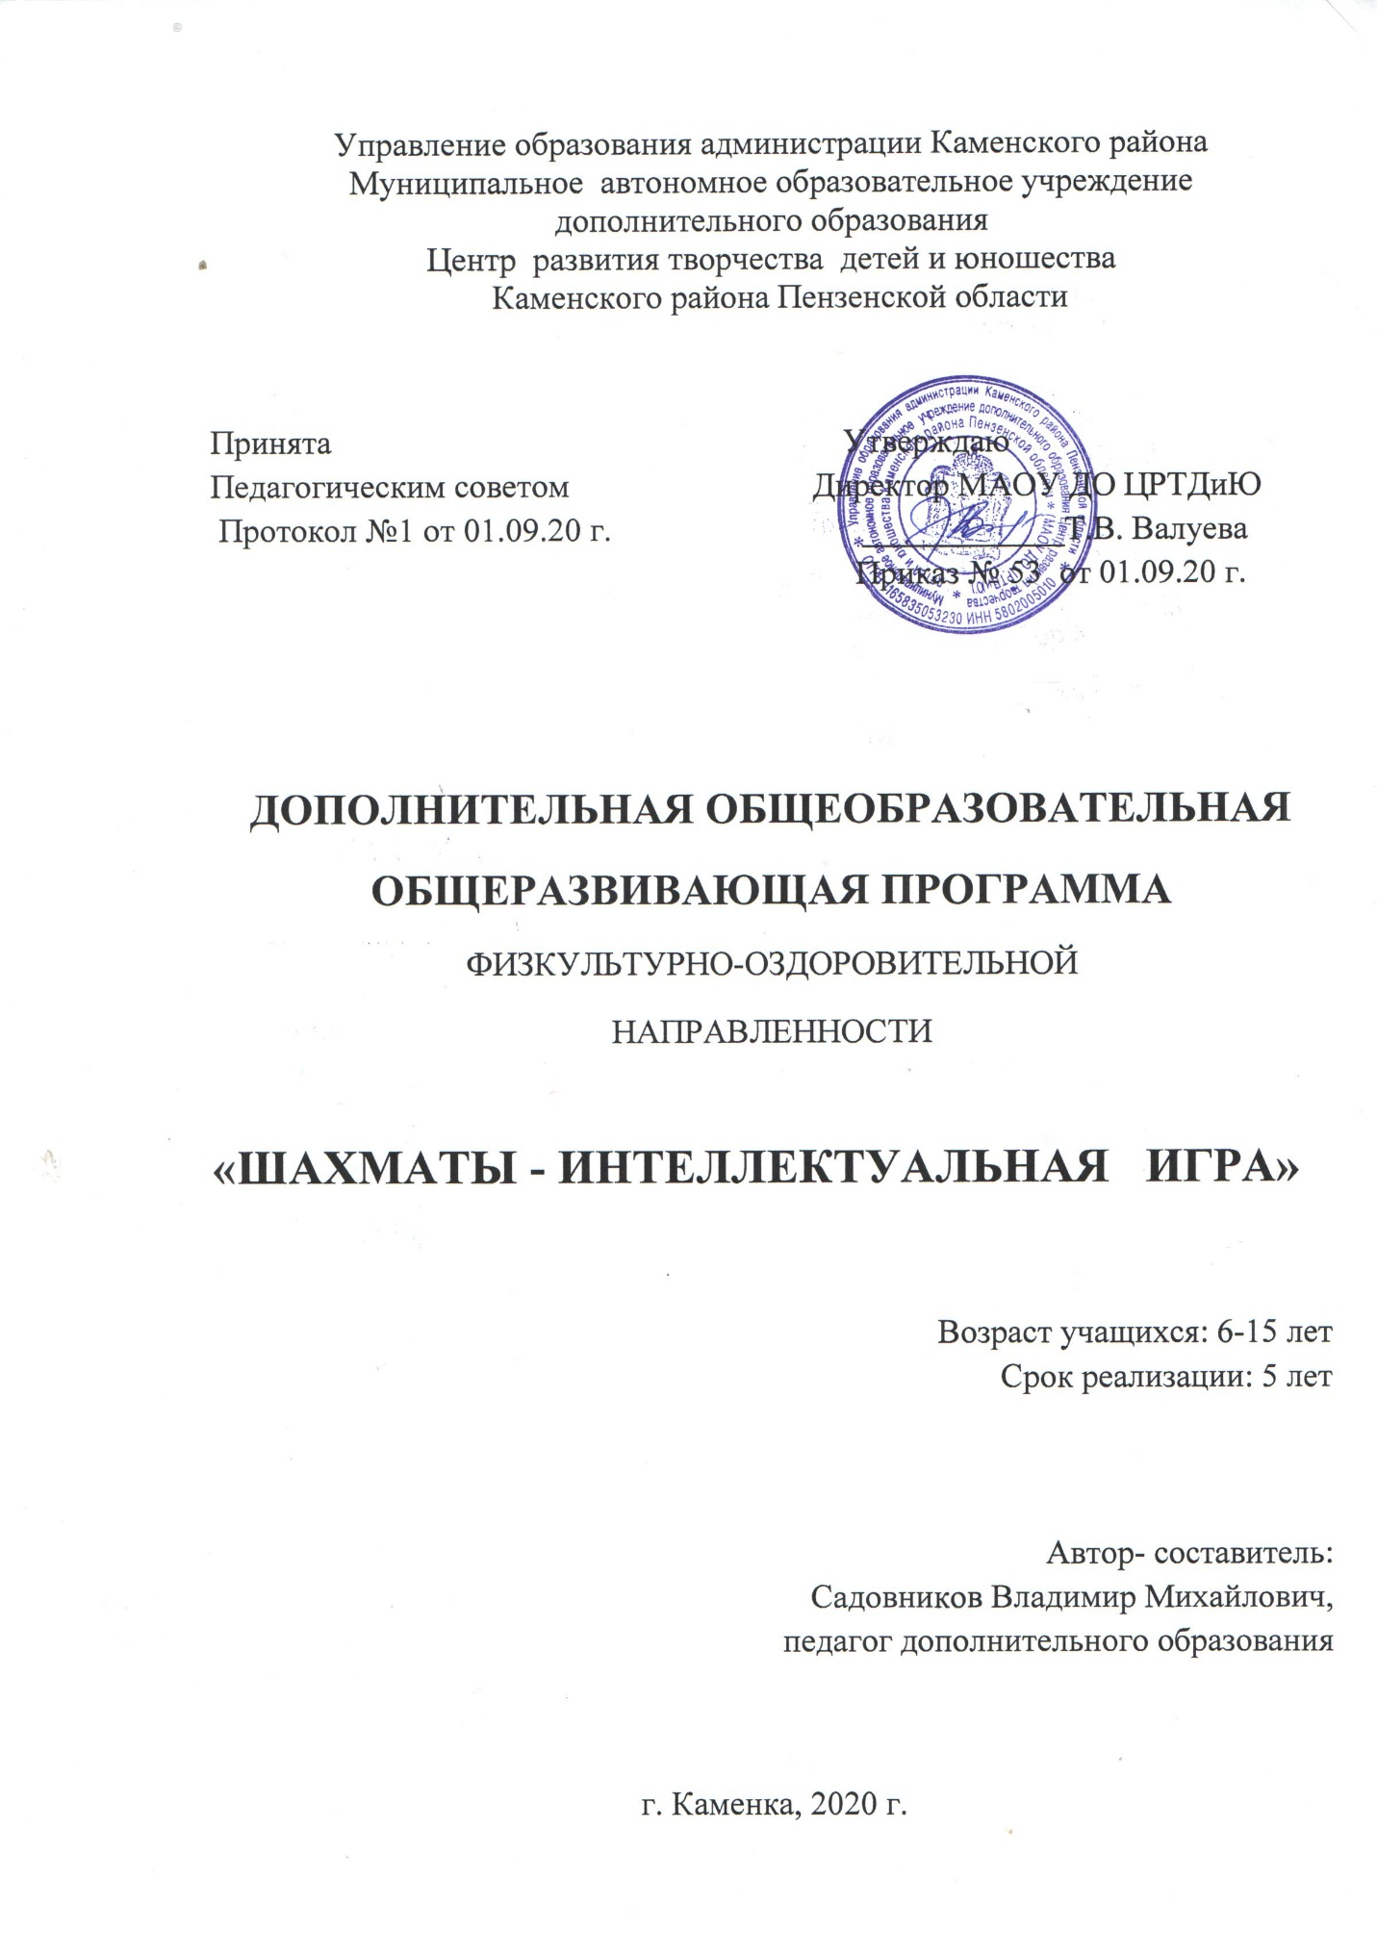

СОДЕРЖАНИЕ

Пояснительная записка
Предполагаемый результат
Учебный план
Календарный график образовательного процесса
Рабочие программы
Организационно-педагогические условия реализации программы
Форма аттестации. Система контроля качества освоения ОП

Пояснительная записка
Дополнительная общеобразовательная общеразвивающая программа «Шахматы – интеллектуальная игра», модифицированная, разработана на основе авторской комплексной программы «Интеллектуальные игры» авторы Кабанов В.С., Молчанов В.Ф., Швецова Т.В. Программа рассчитана на учащихся в возрасте от 6 до 17 лет, на 5 лет обучения и реализуется на базе Муниципального автономного образовательного учреждения дополнительного образования Центра развития творчества детей и юношества Каменского района в объединении «Шахматы»
Программа разработана в соответствии со следующими нормативными документами:
- Федеральный закон Российской Федерации от 29 декабря 2012 г. 273-ФЗ Об образовании в Российской Федерации;
- Приказ Министерства просвещения Российской Федерации от 9 ноября 2018 г. № 196 «Об утверждении Порядка организации и осуществления образовательной деятельности по дополнительным общеобразовательным программам»;
- Постановление Главного государственного санитарного врача РФ от 04.08.2014 г. № 41 «Об утверждении СанПиН 2.4.4.3172-14 «Санитарно-эпидемиологические требования к устройству, содержанию и организации режима работы образовательных организаций дополнительного образования детей»;
- Письмо от 18.11.2015 г. № 09-32-42 «методические рекомендации по проектированию дополнительных образовательных программ»
- Устав и локальные акты МАОУ ДО ЦРТД и Ю:
- Положение о дополнительных общеразвивающих программах, реализуемых в объединениях дополнительного образования детей МАОУ ДО ЦРТД и Ю.
- Положение о промежуточной аттестации и аттестации по итогам завершения программы.
Игры создавались веками. Есть серьезные и менее серьезные, легкие и трудные. Но все они учат думать, активизируют процесс мышления, развивают творческое начало. В чем отличие интеллектуальных игр (по-другому их называют детерминированные) от других логических игр? В интеллектуальных играх многое зависит от соперника, его способностей, внимания, поведения. Таким образом, в них смоделированы типичные конфликтные ситуации, которыми полон окружающий мир: борьба живых организмов за существование, экономическое соперничество и т.д. Теория игр разрабатывает методы решения таких задач.
В программе реализуется не только принцип «от простого к сложному» (т. е. последовательного усложнения материала), но и принцип историзма – теория шахмат раскрывается как исторический (хронологический) процесс непрерывного углубления в законы шахматной игры, который происходил в течение нескольких столетий и продолжается в наши дни. Такой подход характерен для многих областей человеческого знания, и в этом заключается педагогическая целесообразность данной программы.
Актуальность данной программы состоит в обучение шахматной игре. Это процесс сложный и трудоемкий. Во время занятий шахматами учащиеся получают целый комплекс полезных умений, развивают мышление, память, внимание, творческое воображение, наблюдательность, строгую последовательность рассуждений.
Весь учебный материал программы распределен в соответствии с принципом постепенного расширения и углубления теоретических знаний, практических умений и навыков. Поддерживать интерес к шахматной игре помогает применение на занятиях специализированных шахматных компьютеров «NOVAG Star Opal» и «NOVAG Obsidian», а также обучающих программ на персональном компьютере: «Динозавры учат шахматам» «Большое шахматное путешествие», «Шахматная школа», «Шахматная тактика», «Шахматный задачник. Мат в один ход», «Шахматный задачник. Мат в два хода». «Шахматная школа для IV-II разрядов», «Шахматная тактика для IV-II разрядов», «СТ-АРТ-подготовка шахматистов I разряда», «Энциклопедия миттельшпиля I-V», «Шахматные окончания. Теория и практика». Игровая программа для персонального компьютера «Рыбка 4 аквариум».
Новизна заключается в формирование шахматного мышления у учащегося проходит ряд этапов: от репродуктивного повторения алгоритмов и схем в типовых положениях, объясненных педагогом, до творческого применения знаний на практике, подразумевающего, зачастую, отказ от общепринятых стереотипов.
Цель программы:
Создание условий для развития интеллекта, общей эрудиции и психических мыслительных процессов посредством шахматного искусства.

Задачи программы:
- формировать устойчивый познавательный интерес учащихся к интеллектуальной деятельности, положительную мотивацию к обучению;
- прививать навыки интенсивного развития воспитания, памяти, внимания, мышления, сообразительности, воображения;
- повышать общую культурную эрудицию учащихся;
- развивать способности свободного культурного общения;
- обучать методам конструктивного взаимодействия и взаимопонимания подростков;
- способствовать формированию самоопределения, самореализации учащихся.
Отличительной особенностью программы является то, что она разработана с учетом современных направлений развития шахмат. В последнее время очень сильно выросла спортивная составляющая шахмат. Тенденция к ускоренным контролям времени на соревнованиях, а также новейшие компьютерные игровые программы и базы данных – все это предъявляет повышенные требования к уровню подготовки шахматиста.
Возрастные особенности учащихся 6 - 10 лет это подвижность, любознательность, конкретность мышления, большая впечатлительность, подражательность и вместе с тем неумение долго концертировать свое внимание на чем-либо. В эту пору высок естественный авторитет взрослого. Все его предложения принимаются и выполняются очень охотно. Его суждения и оценки, выраженные эмоциональной и доступной для учащихся форме, легко становятся суждениями и оценками самих учащихся.
В 11-14 лет это период жизни учащегося иногда называют периодом тяжелого кризиса. Признаками его могут быть упрямство, эгоизм, замкнутость, уход в себя, вспышки гнева, поэтому педагог должен быть внимателен к внутреннему миру учащегося, больше внимания уделять индивидуальной работе, проблемы учащегося решать наедине с ним.
Особенности теоретического мышления в 15 - 17 лет позволяют анализировать абстрактные идеи, искать ошибки и логические противоречия в суждениях. Учащийся умеет оперировать гипотезами, решая интеллектуальные задачи. Он способен на системный поиск решений. Сталкиваясь с новой задачей, он старается отыскать разные возможные подходы к еѐ решению, проверяя логическую эффективность каждого из них. Находит способы применения абстрактных правил для решения целого класса задач. Без высокого уровня развития интеллекта был бы невозможен характерный для этого возраста интерес к абстрактным философским, религиозным, политическим и прочим проблемам. Учащиеся рассуждают об идеалах, о будущем, иногда создают собственные теории, приобретают новый, более глубокий и обобщѐнный взгляд на мир. Становление основ мировоззрения, начинающееся в этот период, тесно связано с интеллектуальным развитием. Благодаря интенсивному интеллектуальному развитию появляется склонность к самоанализу, становится возможным самовоспитание.
Общее количество учебных часов составило -1332
1 год обучения - 114часа
2 год обучения – 216 часов
3 год обучения – 324 часа
4 год обучения – 324 часа
5 год обучения – 324 часа

Форма реализации программы – очно-заочная
Важное значение в успешной реализации программы имеет заинтересованность не только педагога, но и учащихся в совместной деятельности. Занятия проводятся по группам, по подгруппам.
Программа имеет три уровня обучения. Процесс обучения предполагает прохождение следующих этапов:
I уровень - ознакомительный: Первый – второй годы обучения.
Введение в предмет, знакомство с предметной деятельностью в различных областях знаний, предполагает удовлетворение познавательных интересов, расширение информированности учащихся, обогащение навыками общения и умения совместной деятельности. На первом году обучения занятия проводятся с нагрузкой 4 часа в неделю, на втором году обучения – 6 часов в неделю. Наполняемость групп: на первом году обучения – от 10 до 16 человек, на втором – от 10-12 человек.
II уровень – базовый: третий – четвертый годы обучения
Уровень развития компетентности в отдельно взятой области, сформированность навыков на уровне практического применения. Конечный результат – расширение базового компонента. На этом этапе для занятий с учащимися выделяется 9 часов в неделю. Наполняемость групп – от 10 до 12 человек на каждом году обучения.
III уровень - углубленный: пятый год обучения – уровень предусматривает достижение высоких показателей образованности в какой- либо предметной или практической области, умение видеть проблемы, формулировать задачи, искать средства их решения в условиях неопределенности. Конечный результат – система основных знаний, практических умений и навыков, сформированность компетенций. На этом уровне для занятий с учащимися выделяется 9 часов в неделю. Наполняемость групп – от 10 до 12 человек.
Реализация данной программы формирует главный стимул для учащихся: ощущение постоянного роста. В педагогическом процессе богатейший потенциал шахмат – образовательный, культурный, духовный, воспитательный, коммуникативный – используется в целях обогащения и развития духовного мира учащихся.
В сферу шахматного образования включены развитие мыслительных способностей и интеллектуального потенциала учащихся. Развитие мыслительных способностей связано с совершенствованием умственных возможностей учащихся , их умения самостоятельно думать и делать выводы. Интеллектуальный потенциал проявляется в ситуациях, требующих мобильности и силы ума.
При реализации программы учитывается, что одинаковые условия для шахматного образования учащихся не всегда согласуются с конкретными возможностями самих учащихся.
В сферу шахматного образования входит развитие у учащихся способности к управлению собственным поведением и сознанием, саморегуляции, преодолению трудностей в разных видах деятельности, т. е. волевой регуляции поведения. Овладевая способами волевой регуляции, учащиеся приобретают устойчивые адаптивные качества личности: способность согласовывать свои стремления со своими умениями, навыки быстрого принятия решений в трудных ситуациях, умение достойно справляться с поражением, общительность и коллективизм.
Дополнительная общеобразовательная общеразвивающая программа «Шахматы – интеллектуальная игра» включает в себя два курса «Шахматная азбука» 1-3 лет обучения и «Шахматная стратегия и тактика» 3-5 лет обучения.

Планируемые результаты
Предметные – формирование у учащихся устойчивого интереса к занятиям шахматами, овладение основами шахматной игры;
Метапредметные – ознакомление с основными тактическими идеями и приемами, получение знаний по истории шахмат;
Личностные - приобретение навыков участия в соревнованиях, выполнение нормативов III-I разрядов

Учебный план
дополнительной общеобразовательной общеразвивающей программы
физкультурно-спортивной направленности
«Шахматы - интеллектуальная игра»

№ п/п | Наименование курса (модуля, учебного предмета) | Общая учебная нагрузка  (в часах) | Аудиторные  занятия | Распределение по уровням и годам обучения |  |  |  |  |  | Итоговая  аттестация  (год обучения),  формы контроля)
 |  |  |  | Ознакомитель-ный уровень  Годы обучения,  кол-во аудиторных часов |  | Базовый уровень  Годы обучения,  кол-воаудиторныхчасов |  | Углубленный уровень  Годы обучения, кол-воаудиторныхчасов
 |  |  |  | 1 | 2 | 3 | 4 | 5
1 | Предметные курсы:
1.1. | Шахматная азбука | 381 | 381 | 144 | 216 | 21 |  |  |  | 2 (решение шахматных задач)
1.2. | Шахматная стратегия и тактика | 951 | 951 |  |  | 303 | 324 | 324 |  | 5(квалификационный шахматный турнир)
 | Всего | 1332 | 1332 | 144 | 216 | 324 | 324 | 324

Курс «Шахматная азбука»
Курс «Шахматная азбука» является начальным курсом по обучению игры в шахматы и максимально прост и доступен учащимся в возрасте от 6 до 10 лет. Он рассчитан на 144 часа, 2 раза в неделю по 2 часа каждое, на 1 году обучения , 216 часов на 2 году обучения (3 часа в неделю) и на 3 году обучения 9 часов (3 часа в неделю), на которых прорабатывается самый элементарный шахматный материал. Учащиеся овладевают более простыми элементами шахматной игры. При этом предусматривается широкое использование занимательного материала, включение в занятия игровых ситуаций, чтение дидактических сказок и т.д. Основной упор делается на детальное изучение силы и слабости каждой шахматной фигуры, ее игровых возможностей. В программе предусмотрено, чтобы уже на первом этапе обучения учащиеся могли сами оценивать сравнительную силу шахматных фигур. Особое внимание уделяется приему обыгрывания учебных заданий, создания игровых ситуаций; чтение дидактических сказок, широкое использование занимательного материала и т.д. Это позволяет поддерживать неослабевающий интерес учащихся к занятиям, дает возможность учить без принуждения, создает условия активной творческой деятельности самих учащихся. Такой подход к обучению также положительно влияет на совершенствование у учащихся многих психических процессов и таких качеств, как внимание, воображение, память, мышление, начальные формы волевого управления поведением. Такая «гимнастика ума» готовит к восприятию и обучению шахматной игре гораздо быстрее и эффективнее, чем пассивное восприятие теоретического материала.
Программный материал на втором и третьем году обучения несколько сложнее, учащиеся, и педагог должны прочувствовать, как фигуры взаимодействуют между собой при защите, атаке, постановке мата.
Курс «Шахматная азбука» рассчитан на 3 года обучения.
Цели: Формирование и развитие способностей учащихся в интеллектуальном развитии.
Задачи:
- научить играть в шахматы, запоминать, сравнивать, обобщать, предвидеть результаты своей деятельности;
- привить любовь к шахматам и научить логически мыслить;
- способствовать развитию ориентирования на плоскости,
- расширить кругозор о шахматных партиях;
- содействовать совершенствованию через игру значимых качеств: как усидчивость, внимательность, самостоятельность, изобретательность, дисциплинированность.

Планируемые результаты
Предметные:
- шахматные термины, шахматных фигуры;
- ориентироваться на шахматной доске;
- расставлять на шахматной доске простейшие позиции (с малым количеством материала), записанные на бумаге;
- принципы игры в начале, середине и конце партии.

Метапредметные:
- записывать шахматную партию;
- матовать одинокого короля двумя ладьями, ферзем и ладьей, королем и ферзем, королем и ладьей, королем и двумя слонами;
- проводить элементарные комбинации;
- решать несложные задачи и этюды;
- пользоваться шахматными часами.

Личностные:
​ • выдержка, психологически устойчивым во время партии;
​ • дружелюбным во время игры, уважительным и справедливым по отношению к сопернику;
​ • целенаправленным - стремиться довести партию до победы;
​ • сосредоточенным, целеустремленным при игре партии;
​ • настойчивым при стремлении к поставленной цели;
​ • настойчивым в отстаивании прав игрока.

Курс «Шахматная стратегия и тактика»
Шахматы – это не только игра, доставляющая много радости, удовольствия, но и действенное, эффективное средство умственного развития. Неоценима роль шахмат в формировании внутреннего плана действий – способности действовать в уме. Игра в шахматы развивает наглядно – образное мышление, способствует развитию логического мышления.
Теоретический материал расположен в соответствии с педагогическими требованиями, насколько это позволяет специфика шахмат, по принципу от простого к сложному, от частного к общему. Стадии партии даны в следующей последовательности – основы дебютов, эндшпиль, тактика. В основу занятий положен не линейный, а концентрический метод обучения, позволяющий через определенное время: возвращаться к рассматриваемым темам, но уже на более углубленной основе. Ни одно теоретическое положение не должно быть преподано без объяснительного «ввода».
При проведении квалифицированных турниров учащиеся распределяются по силе в подгруппы. Здесь принципиально меняется и позиционная раскладка традиционного занятия. Педагог, выступая организатором взаимодействия, должен в то же время быть участником процесса, отмечая недостатки и успехи ее участников. В основу занятий заложено изучение стратегии и тактики шахматной борьбы. Стратегия шахмат включает в себя вопросы общего взаимодействия боевых сил, используемых для достижения важнейших целей на том или ином этапе борьбы. В основе стратегии лежит план – целеустремленный метод действий.
По мере развития шахматного творчества стратегические планы обогащаются. План «отступает» в тех случаях, когда первостепенную роль начинает играть тактика – второй неотъемлемый компонент борьбы. Если стратегия дает шахматисту принципы общего руководства боевыми силами, то тактика требует конкретного подхода к той или иной позиции.
Много внимания уделено изучению дебютов. По существующей традиции изучение дебютов начинается с открытых начал. Начинающим шахматистам довольно трудно изучать миттельшпиль, поэтому предусмотрено решение специально подобранных упражнений по карточкам и на компьютерах «NOVAG Star Opal» и «NOVAG Obsidian», персональном компьютере. Много внимания уделено игровой практике, проведению квалификационных турниров.
Также заложен принцип спортивного совершенствования. Согласно данной программе теоретические, практические занятия и выступления учащихся в личных, командных соревнованиях рассматриваются как единый учебно-тренировочный процесс. Много внимания уделено работе над миттельшпилем и эндшпилем, так как на уровне второго спортивного разряда бывает недопонимание элементов позиционной борьбы на этих этапах игры. Для развития способностей к позиционной борьбе широко применяется ряд подтягивающих упражнений: карточки-задания и специальные компьютерные курсы. В этих заданиях основное внимание должно быть уделено умению объективно оценивать позицию. В обучающей компьютерной программе «СТ-АРТЗ» в разделе «Ищите лучший ход» дается более 1400 позиций, с помощью которых можно овладеть основными элементами оценки позиции.
Содержание каждого занятия довольно велико по объему и рассчитано на сильных третьеразрядников и второразрядников. Также много внимания уделено овладению техникой эндшпиля. Материал занятий спланирован по идейному признаку. Многие из приводимых позиций исследованы и типичны, планы для них уже известны. Но есть окончания, когда необходимо мыслить «планами». Время, отведенное на практику, составляет большую половину общего количества учебных часов, так как в основе шахматного совершенствования лежит спортивная борьба, в ней играющие оттачивают свое умение, приобретают практический опыт, закаляют волю и, наконец, получают эстетическое и моральное удовлетворение.
Курс «Шахматная стратегия и тактика» рассчитан на 3 года обучения.
Цель: Создание и обеспечение необходимых условий для личностного развития.
Задачи:
- способствовать углублению знаний в области шахматного искусства,
- научить основным дебютным принципам, стратегии и тактике шахматной борьбы;
- научить основам позиционной игры в миттельшпиле;
- научить разыгрывать сложные окончания;
- повысить шахматный разряд.

Планируемые результаты
Предметные:
- классификацию дебютов;
- основные дебютные принципы;
- план игры в середине партии;
- основные тактические идеи и приемы;
- дебютные принципы;
- сложные окончания.
- приемы атаки в нестандартных позициях;
- роль защиты в шахматной партии;
- основы позиционной игры в миттельшпиле;

Метапредметные:
- проводить типовые комбинации;
- разыгрывать простые эндшпильные позиции;
- играть начало партии, исходя из дебютных принципов;
- разыгрывать сложные эндшпильные позиции;
- проводить типовые комбинации;
- разыгрывать сложные пешечные и ладейные окончания;
- иметь навыки самостоятельной работы с шахматной литературой.

Личностные:
- внимательным, любознательным;
​ • выдержанным, психологически устойчивым во время партии;
​ • дружелюбным во время игры, уважительным и справедливым по отношению к сопернику;
​ • целенаправленным - стремиться довести партию до победы;
​ • сосредоточенным, целеустремленным при игре партии;
​ • настойчивым при стремлении к поставленной цели;
​ • настойчивым в отстаивании прав игрока.

Организационно-педагогические условия реализации программы
Для успешного изучения материала требуется достаточное обеспечение шахматной литературой, инвентарем, табельное имущество, наличие учебной аудитории и турнирного зала.
- шахматные доски - 10 шт.
- шахматы - 10 компл.
- шахматные часы - 9 шт.
- демонстрационная доска с комплектом магнитных шахмат - 1 шт.
- компьютер персональный - 12 шт.
- модем (устройство для подключения к Интернет - сети) - 1 шт.
- карточки - задания - 200 шт.
- шахматный букварь- 10 шт.

Методическое обеспечение образовательного процесса
Формы проведения занятий:
1. Практикум.
2. Контрольная работа.
3. Сеанс одновременной игры.
4. Турнир.
5. Блиц-турнир.
6. Конкурс.
7. Лекция.
8. Турнир.
9. Беседа.
10. Семинар.
11. Анализ партий.
12. Консультационная партия.

При организации учебных занятий используются следующие
методы обучения:
По внешним признакам деятельности педагога и учащихся:
- Словесный– беседа, лекция, обсуждение, рассказ, анализ.
- Наглядный – показ педагогом вариантов ходов шахматных фигур на демонстрационной доске, просмотр презентации.
- Практический – турниры, блиц – турниры, решение комбинаций и шахматных задач, тренинги, анализ решения задач, консультационные партии, сеанс одновременной игры.

По степени активности познавательной деятельности учащихся:
- Объяснительно-иллюстративные - учащиеся воспринимают и усваивают готовую информацию;
- Репродуктивный – учащиеся воспроизводят полученные знания и освоенные способы деятельности, это учебно-тренировочные партии, а также участие учащихся в шахматных турнирах, соревнованиях.
- Исследовательский – овладение учащимися методами научного познания, самостоятельной творческой работы это - самостоятельный анализ шахматных партий гроссмейстеров, мастеров, учебных партий.
По логичности подхода:
- Аналитический – анализ партий и учебных позиций, анализ итогов турниров и конкурсов решения задач.
По критерию степени самостоятельности и творчества в деятельности обучаемых:
- Частично-поисковый – учащиеся участвуют в коллективном поиске, в процессе решения шахматных задач, разборе учебных партий, консультационные партии.

Формы аттестации. Система контроля качества освоения образовательной программы.
Контрольные занятия включают игры на турнире и конкурс решения задач или комбинаций
Игры на турнире
1.Обычные турнирные партии с контролем времени, соответствующие разрядным требованиям;
2.Тематические турниры по определенным дебютам, позициям миттельшпиля и эндшпиля;
3.Тематические сеансы одновременной игры педагога или других более сильных шахматистов;
4.Тренировочные партии или турниры с укороченным контролем времени: 30 мин.,15 мин., или 5 мин., на всю парию;
5. Товарищеские матчи и матч – турниры, командные и личные соревнования с другими коллективами.

Конкурс решения задач или комбинаций сочетает в себе два элемента – соревновательный и обучающий, являясь следующим звеном между обычным теоретическим занятием и турнирной шахматной партией.
1. Шахматные партии с консультацией одна группа учащихся играет против другой, имея право совещаться по поводу выбора хода.
2. Сеансы одновременной игры. Их проводят более сильные шахматисты против своих менее опытных противников.
Подведение итогов по результатам освоения материала данной программы может быть в форме контрольного шахматного турнира, решение типовых задач и этюдов, анализа партий и типовых позиций. По окончании изучения каждого курса проводится контроль в виде тестирования, учебного опроса, индивидуального зачета, контрольные записи шахматных партий, решение задач и этюдов, шахматные турниры, анализ сыгранных партий, решение типовых задач, решение карточек - заданий, блиц - конкурсов. В конце года проводится шахматный турнир, в котором участвуют все учащиеся объединения.
Промежуточная аттестация учащихся включает в себя проверку теоретических знаний, практических умений и навыков. Промежуточная аттестация учащихся проводится в следующих формах: тестирование, решение шахматных задач и этюдов, блиц - конкурсов, проведение шахматного турнира. Промежуточная аттестация учащихся проводится в конце декабря и мая.
Итоговая аттестация учащихся проводится по окончании обучения по дополнительной общеобразовательной общеразвивающей программе. Итоговая аттестация учащихся проводится в форме тестирования и шахматных турниров.
Результаты итоговой аттестации учащихся оцениваются таким образом, чтобы можно было определить:
- насколько достигнуты прогнозируемые результаты дополнительной образовательной программы каждым обучающимся;
- полноту освоения дополнительной общеобразовательной общеразвивающей программы;
- результативность самостоятельной деятельности учащихся в течение всех годов обучения.
Критерии оценки уровня теоретической и практической подготовки:
- высокий уровень - учащийся овладел на 100-80% знаниями, умениями и навыками, предусмотренными программой за конкретный период; работает с шахматной литературой самостоятельно, не испытывает особых трудностей, выполняет практические занятия с элементами творчества или имеет разряд.
- средний уровень - у учащегося объем усвоенных знаний, умений и навыков составляет 70-50%; работает с шахматной литературой с помощью педагога; в основном, выполняет задания на основе образца;
- низкий уровень - учащийся овладел менее чем на 50% предусмотренных знаний, умений и навыков; ребенок испытывает серьезные затруднения при работе с шахматной литературой; учащийся в состоянии выполнять лишь простейшие практические задания педагога.
Результаты итоговой аттестации фиксируются в «Протоколе» итоговой аттестации учащихся объединения. Если учащийся полностью освоил образовательную программу ему выдается «Свидетельство об окончании обучения по дополнительной общеобразовательной общеразвивающей программы».

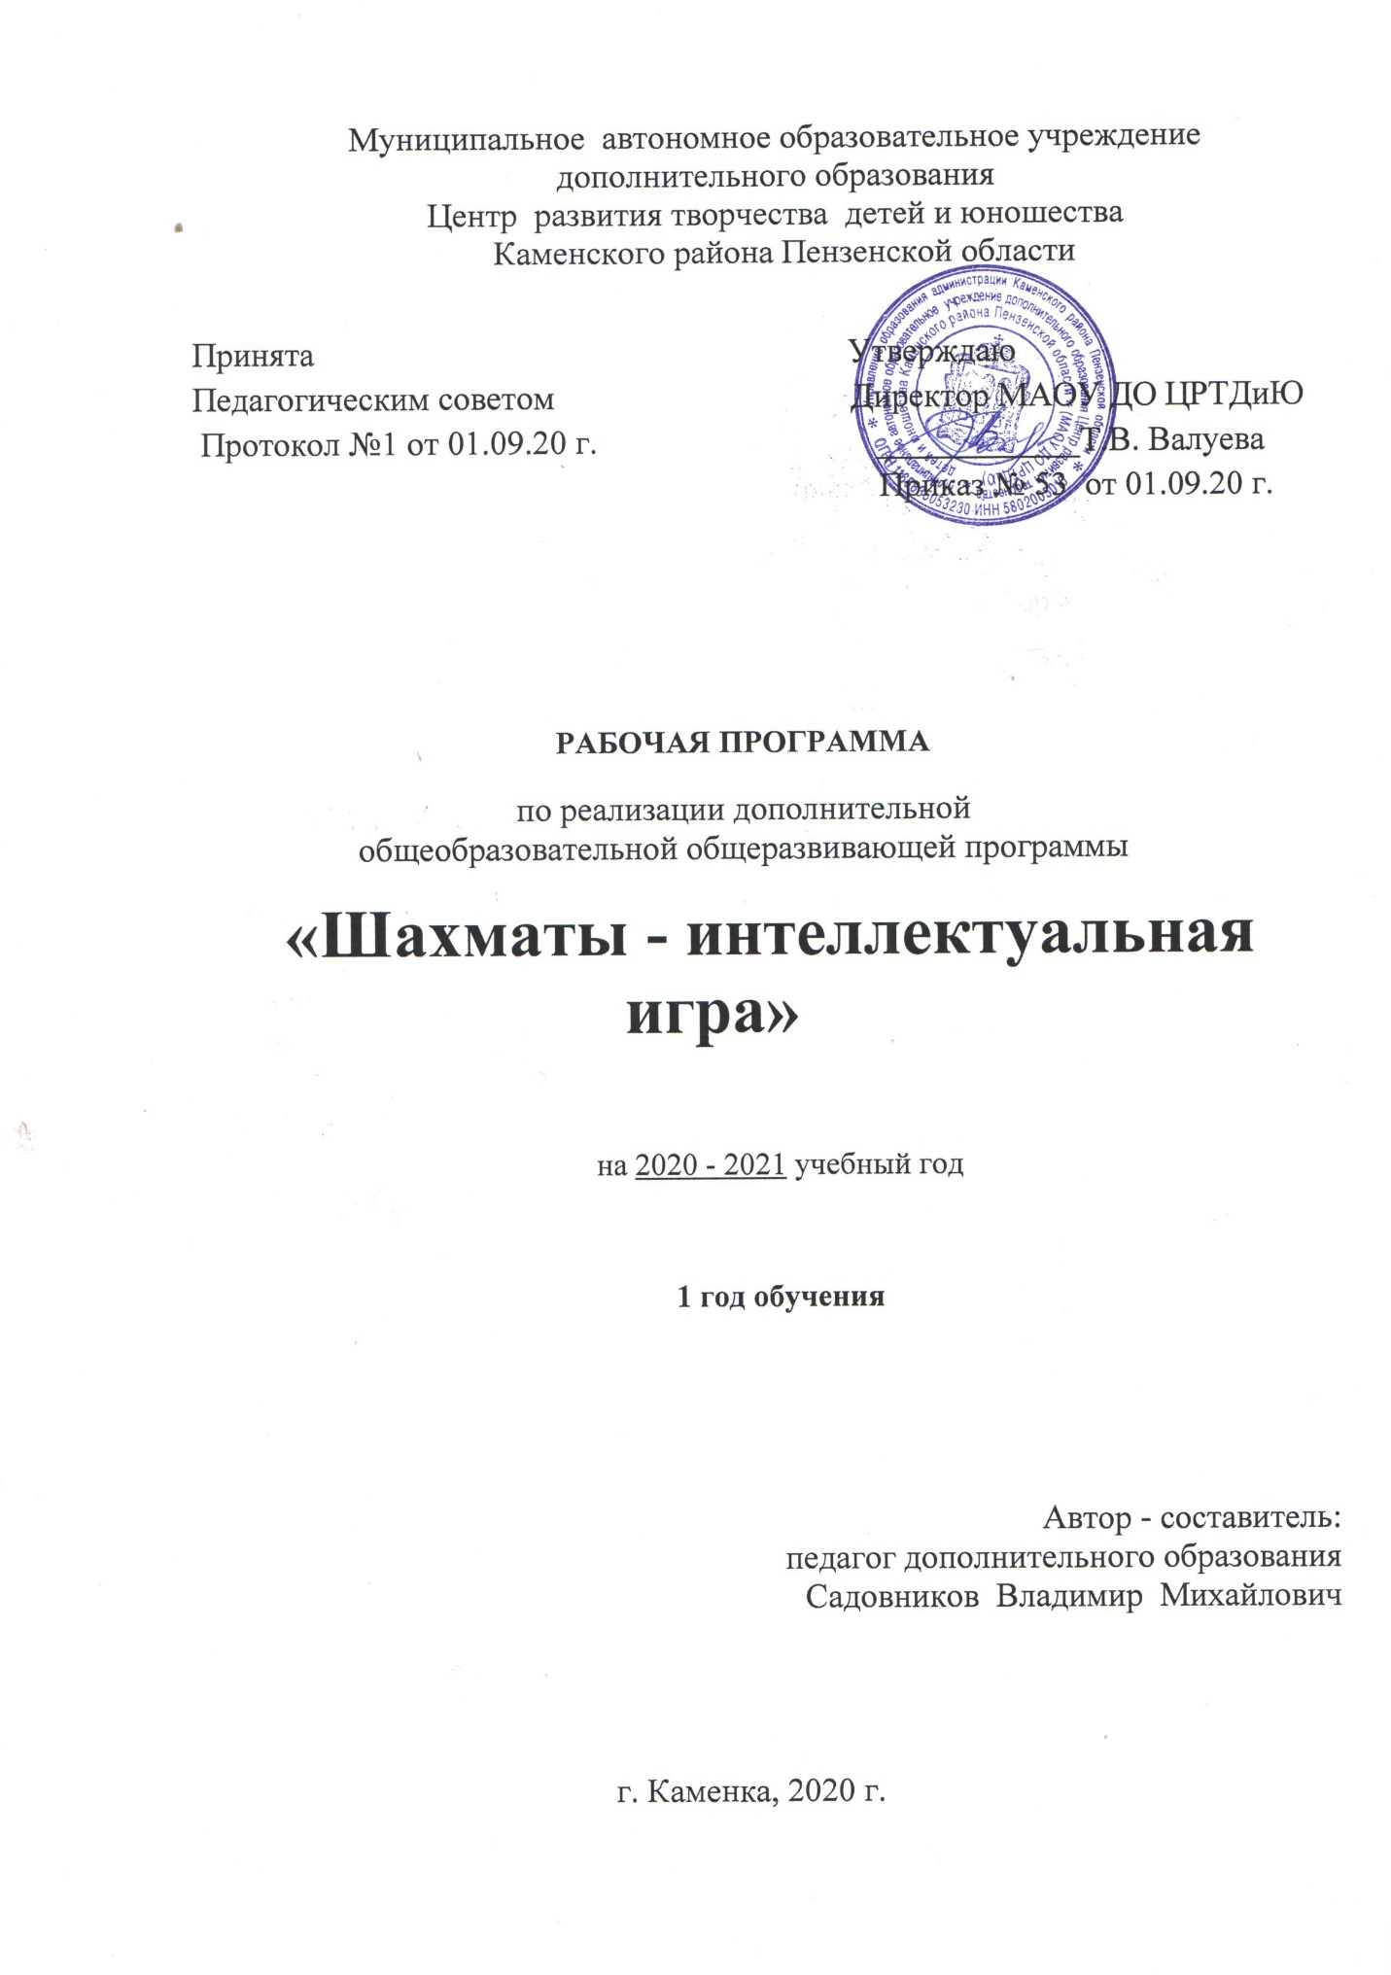

Структура программы

I. Пояснительная записка
- Характеристика учебного предмета, его место и роль в образовательном
процессе;
- Срок реализации учебного предмета;
- Объем учебного времени, предусмотренный учебным планом образовательного
учреждения на реализацию учебного предмета;
- Форма проведения учебных аудиторных занятий;
- Цель и задачи учебного предмета;
- Обоснование структуры программы учебного предмета;
- Методы обучения;
- Описание материально-технических условий реализации учебного предмета;
II. Планируемые результаты.
III.Учебно-тематический план.
IV. Содержание рабочей программы.
V. Методическое обеспечение учебного процесса.
VI.Система контроля и оценивания результатов.
VII. Список рекомендуемой методической литературы.
VIII. Приложение.

Пояснительная записка
Рабочая программа первого года обучения разработана согласно главе 2 ст.15 Федерального закона от 29.12.2012 N 273-ФЗ "Об образовании в Российской Федерации". Первый год обучения является начальной ступенью в комплексе освоения программы «Шахматы-интеллектуальная игра».
Учащиеся овладевают простыми элементами шахматной игры. При этом предусматривается широкое использование занимательного материала, включение в занятия игровых ситуаций, чтение дидактических сказок и т.д. Основной упор делается на детальное изучение силы и слабости каждой шахматной фигуры, ее игровых возможностей. В программе предусмотрено, чтобы на первом этапе обучения учащиеся могли сами оценивать сравнительную силу шахматных фигур, делать выводы о том, что ладья, к примеру, сильнее коня, а ферзь сильнее ладьи. Особое внимание уделяется приему обыгрывания учебных заданий, создания игровых ситуаций; чтение дидактических сказок, широкое использование занимательного материала. Это позволяет поддерживать неослабевающий интерес учащихся к занятиям, дает возможность учить без принуждения, создает условия активной творческой деятельности самих учащихся. Такой подход к обучению также положительно влияет на совершенствование у учащихся многих психических процессов и таких качеств, как внимание, воображение, память, мышление, начальные формы волевого управления поведением. Такая «гимнастика ума» готовит учащихся к восприятию и обучению шахматной игре гораздо быстрее и эффективнее, чем пассивное восприятие теоретического материала.
Программа первого года учитывает особенности возраста 6-10 лет и предполагает приобретение знаний, умений и навыков, освоение основных тем по курсам, а также навыки общения со своими сверстниками.

Срок реализации.
Программа первого года обучения предназначена для учащихся , поступивших в образовательное учреждение в возрасте 6-10 лет.

Объем учебного времени.
Объем учебного времени на первом году обучения составляет 144 часа.

Форма проведения учебных аудиторных занятий: групповая и индивидуальная (15 человек), продолжительность занятия - 45 минут.
Занятия проходят в соответствии с расписанием в группах 1-го года обучения - 2 раза в неделю по 2 учебных часа с 1 десятиминутным перерывом.

Цель: Приобщение учащихся к овладению простыми элементами шахматной игры.
Задачи :
- научить запоминать, сравнивать, обобщать, предвидеть результаты своей деятельности;
- научить играть в шахматы.
- привить учащимся любовь к шахматам;
- выявить наиболее способных и одаренных ребят;
- формировать коммуникативные навыки.

Методы обучения
- игровой метод;
- практико-ориентированный метод;
- проблемный метод;
- рефлексивный метод (видеть проблему; анализировать сделанное – что получилось, почему не получилось, видеть трудности, ошибки);
- метод стимулирования учебно-познавательной деятельности ( определённые поощрения в формировании мотивации).

Описание материально-технических условий

Материально- техническая база образовательного учреждения соответствует санитарным и противопожарным нормам, нормам охраны труда.
Материально-технические условия реализации предмета:
• учебная аудитория, соответствующая требованиям санитарных норм и правил;
• стулья; стол;
• компьютер
• использование сети Интернет;
• инвентарь: шахматы
- шахматные часы

Планируемые результаты
В результате освоения данной образовательной программы у учащихся будет сформирован учебно-познавательный интерес и желание приобретать новые знания и умения.

Предметные результаты:
- Овладение простыми элементами шахматной игры

Метапредметные результаты:
- умение самостоятельно планировать свои действия в соответствии с поставленной задачей;
Личностные результаты:
- приобретение первоначальных навыков совместной продуктивной деятельности сотрудничества и взаимопомощи.

Учебно-тематический план
1 год обучения
Курс «Шахматная азбука»
№ | Наименование разделов, тем | Всего  час. | в том числе: |  | Форма  контроля
 |  |  | Теоре-тические  занятия | Практические занятия
1 | Вводное занятие | 2 | 1 | 1 | тест
2 | Шахматная доска. | 10 | 5 | 5 | игра
3 | Шахматные фигуры | 4 | 2 | 2 | игра «давай познакомимся»
4 | Начальная расстановка фигур | 4 | 2 | 2 | игра «Найди свое место»
5 | Ходы и взятие фигур | 44 | 20 | 24 | устный опрос
6 | Нападение и защита | 8 | 4 | 4 | зачет
7 | Цель шахматной партии | 52 | 22 | 30 | тестирование
8 | Игра всеми фигурами из начального положения | 10 | 4 | 6 | шахматный турнир
9 | Шахматная нотация | 10 | 4 | 6 | контрольные записи шахматных партий
 | Итого | 144 | 65 | 79

Содержание

Тема 1. Вводное занятие.

Теория. Чем шахматы привлекают людей? Легенда шестого века. Шахматы сегодня. Общее знакомство с шахматной доской, фигурами, игрой.

Практика Игра «Угадай фигуру»

Контроль тест

Тема 2. Шахматная доска.
Теория. Знакомство с шахматной доской. Белые и черные поля. Расположение доски между партнерами. Горизонталь, вертикаль, диагональ. Чтение - инсценировка дидактической сказки «Удивительные приключения шахматной доски».
Практика. Дидактические задания и игры: «Горизонталь», «Вертикаль», «Диагональ», «Пройди и назови поля», «Шахматное лото».
Контроль: игра «Путешествие по шахматной доске».

Тема 3. Шахматные фигуры.
Теория. Белые и черные. Ладья, слон, ферзь, конь, пешка, король. Теоретические основы обучающей программы «Большое шахматное путешествие».
Практика. Дидактические задания и игры: «Волшебный мешочек», «Угадайка», «Секретная фигура», «Что общего», «Большая и маленькая».
Контроль: игра «Давайте познакомимся».

Тема 4. Начальная расстановка фигур.
Теория. Начальное положение. Расстановка фигур перед шахматной партией. Правило, каждый ферзь любит свой цвет. Связь между горизонталями, вертикалями, диагоналями и начальным положением фигур.
Практика. Дидактические задания и игры: «Мешочек», «Да и нет», «Мяч». Работа с обучающей программой «Большое шахматное путешествие».
Контроль: игра «Найди свое место».

Тема 5. Ходы и взятие фигур.
Теория. Место ладьи, слона, ферзя, коня, пешки, короля в начальном положении. Правило хода и взятие каждой из фигур. Взятие. Ценность фигур. Сравнительная сила фигур. Легкие фигуры. Тяжелые фигуры. Качество. Выгодный размен. Невыгодный размен. Значение короля на шахматной доске. Короткая и длинная рокировка. Правила рокировки. «Волшебные шахматные фигуры. Третий шаг в мир шахмат» (диафильм)
Практика. Дидактические игры и задания: «Лабиринт», «Перехитри часовых», «Один в поле воин», «Кратчайший путь», «Защита контрольного поля», «Захват контрольного поля», «Игра на уничтожение», «Двойной удар», «Взятие», «Выиграй фигуру», «Ограничение подвижности», «Рокировка», «Уничтожить фигуру», «Спаси ферзя», «Пойди и не потеряй».
Контроль: устный опрос.

Тема 6. Нападение и защита.
Теория. Способы защиты атакованной фигуры. Способы нападения. Контратака.
Практика. Дидактические задания и игры: «Атака неприятельской фигуры», «Взятие», «Защита», «Выиграй фигуру», «Защити фигуру», «Уйди из – под боя», «перекрой линию действия атакующей фигуры», «Уничтожь атакующую фигуру»», «Контратака другой фигуры или объекта».
Контроль. Индивидуальный зачет.

Тема 7. Цель шахматной партии.
Теория. Цель игры. Мат ферзем, ладьей, слоном, конем, пешкой. Мат двумя ладьями. Мат ферзем и ладьей. Ферзь против ладьи и слона. Конь против ферзя, ладьи, слона. Пешка против ферзя, ладьи, слона, коня. Шах, пат, ничья, вечный шах.
Практика. Дидактические задания и игры: «Мат или не мат», «Мат в один ход», «Перехитри часовых», «Сними часовых», «Атака неприятельской фигуры», «Двойной удар», «Взятие», «Выиграй фигуру», «Захват контрольного поля», «Защита контрольного поля», «Игра на уничтожение» (ферзь против ладьи, ферзь против слона, конь против ферзя, конь против ладьи, конь против слона, пешка против ферзя, пешка против ладьи, пешка против слона, пешка против коня, сложные положения), «Ограничение подвижности», «Пат или не пат».
Контроль: тестирование.

Тема 8. Игра всеми фигурами из начального положения.
Теория. Самые общие представления о том, как начинать шахматную партию. Демонстрация коротких партий.
Практика. Игра всеми фигурами из начального положения (без пояснений о том, как лучше начинать шахматную партию). Дидактическая игра: два хода».
Контроль: Шахматный турнир.

Тема 9. Шахматная нотация.
Теория. Буквы и цифры на шахматной доске. Обозначение горизонталей, вертикалей, диагоналей, шахматных полей. Сокращенное обозначение фигур и пешек. Условные обозначения шахматной партии – обозначениями – символами. Полная и сокращенная шахматная нотация. Запись шахматной партии.
Практика. Дидактические задания: «Назови вертикаль», «Назови горизонталь», «Назови диагональ», Какого цвета поле», «Кто быстрее», «Вижу цель», «Сделай ход на доске и запиши его», «Запиши начальную позицию», «Запиши, расставленную на доске позицию», «Расставь на доске записанную позицию». Игровая практика (дети не играют молча, а, делая ход, проговаривают, какая фигура, с какого поля на какое поле идет, например, «Ферзь с d1 на d4».
Контроль: Контрольные записи шахматных партий. Шахматный турнир .

Предполагаемые результаты
предметные
- шахматные термины: белое и черное поле, горизонталь, вертикаль, диагональ, партнеры, начальное положение, белые, черные, ход, взятие, стоять под боем, взятие на проходе, длинная и короткая рокировка, шах, пат, мат, ничья;
- названия шахматных фигур: ладья, слон, ферзь, конь, пешка, король, правила хода и взятия каждой фигуры.
метапредметные
- ориентироваться на шахматной доске;
- играть каждой фигурой в отдельности и в совокупности с другими фигурами без нарушения правил шахматного кодекса; правильно помещать шахматную доску между партнерами;
- правильно расставлять начальное положение;
- различать горизонталь, вертикаль, диагональ;
- рокировать;
- объявлять шах;
- решать элементарные задачи на мат в один ход.
- записывать расположение отдельно стоящих фигур и пешек, ходы, позиции, короткие партии;
- расставлять на шахматной доске простейшие позиции (с малым количеством материала), записанные на бумаге.

личностные
- будут развиты: память, внимательность, мышление (наглядно-образное); волевые качества личности.
- будет сформирован самоконтроль

Методическое обеспечение программы:
Методическое обеспечение учебного процесса
Обучение первого года проходит в форме игровой деятельности, с постановкой игровых задач, игровых действий под руководством педагога.
Занятия ведутся в групповой форме с индивидуальным подходом
к каждому учащемуся. Педагогу необходимо создать условия для проявления инициативы и самостоятельности учащегося.
Также важно создать творческую атмосферу занятий, атмосферу
доброжелательности, и вместе с тем - осознанной дисциплины.
Педагог развивает мотивацию учащихся, поддерживает уверенность в дальнейших успехах, ставить новые задачи с учётом психофизических особенностей каждого. Применяет в работе :
- Игровой метод
- Практико-ориентированный метод
- Проблемный метод
- Рефлексивный метод ( обсуждаются итоги занятия и проходит анализ).

Система контроля и оценивания результатов

В процессе обучения педагог контролирует качество полученных знаний, умений и навыков в соответствии с определёнными критериями показателей, а также осуществляет оперативное управление учебным процессом, обеспечивает выполнение обучающей, проверочной, воспитательной и корректирующей функций.
Освоение курса программы могут контролироваться в форме проведения зачета, тестирования и игры.
Основной формой промежуточной аттестации по программе является тестирование в конце первого и шахматный турнир во втором полугодии.
Данная программа создана, в первую очередь, для развития заинтересованности и работоспособности учащихся 6-10 лет, подготовки их к следующему, основному этапу обучения по программе "Шахматы - интеллектуальная игра". Поэтому уровень освоения программы может определяться по следующим критериям:
Высокий уровень освоения программы. Учащийся активно, с
творческим интересом занимается в коллективе. Уважительно относится к другим учащимся . Готов помочь в работе. Работоспособен. Материал усваивается на высоком уровне. Инициативен. Знает шахматные термины, названия шахматных фигур и взятие каждой фигурой. Играет каждой фигурой в отдельности и в совокупности с другими фигурами без нарушения правил шахматного кодекса. Решает элементарные задачи на мат в один ход, записывает расположение отдельно стоящих фигур и пешек, ходы, позиции, короткие партии.
Средний уровень освоения программы. Учащийся достаточно активно, занимается в коллективе. Уважительно относится к другим детям. Не слишком работоспособен, т.к. быстро утомляется, не очень внимателен. Материал усваивается частично, поэтому во время игры допускает ошибки и просмотры. Есть желание и стремление постигать тайны шахматной игры.
Низкий уровень освоения программы. Учащийся недостаточно
активен. Пропуски без уважительных причин. Не усваивает материал, слабо играет каждой фигурой в отдельности и в совокупности с другими фигурами. Не умеет записывать расположение от дельно стоящих фигур, плохо знает шахматную нотацию.

Литература для педагога

1. Весела И., Веселы И. Шахматный букварь. – М., Просвещение, 1983
2. Попова М, Манаенков В. 30 шахматных уроков: Пособие для начинающих
шахматистов. Тула, 1995
3. Гришин В.Т. Малыши играют в шахматы: Из опыта работы. М., 1991.
4. Сухин И. «Шахматы для самых маленьких», М., 2007, 280 с.
5. Барский В., Абрамов С. «Шахматы первый год обучения. Методика
проведения занятий» 2009, 256 с.
6.Барский В. «Карвин в шахматном лесу». Учебник шахмат для младших школьников, книга 1, Москва 2008г, 96с.
7. Барский В. «Карвин в шахматном лесу». Учебник шахмат для младших школьников, книга 2, Москва 2008г, 128с.
литература для учащихся
1. Карпов А., Шингирей А. «Школьный шахматный учебник»,
М. 2005. 112*144с
2. Конотоп В., Конотоп С. «Тесты по тактике для младших шахматистов» Краснодар , 2005г
3. Губницкий С.Б. «Новый полный курс шахмат для новичков и не очень опытных игроков». Уникальный полный курс шахмат – М: Аст: Астрель: Полиграфиздат, 2010г
4. Агафонов А.В. «Шах и мат ». Задачи для начинающих. Казань, 1994г
5. Балашова Е. «Шахматная азбука. Первая ступень» Москва, 2009г
6. Балашова Е. «Шахматы. Задачник первая ступень - А» Москва, 2009г
7. . Балашова Е. «Шахматы. Задачник первая ступень - Б» Москва, 2009г
8. . Балашова Е.Ю «Герои сказки играют в шахматы» Москва, 2012г

Шахматные программы

1.Шахматные игры для дошкольников и младших школьников(CD)
2. Динозавры учат шахматам (CD)
3. Шахматная школа для начинающих (CD)
4. Шахматный задачник «Мат в 1 хода», часть 1 (CD)
5. Шахматный задачник «Мат в 1 хода», часть 2 (CD)
6. Шахматный задачник «Мат в 2 хода» (CD)

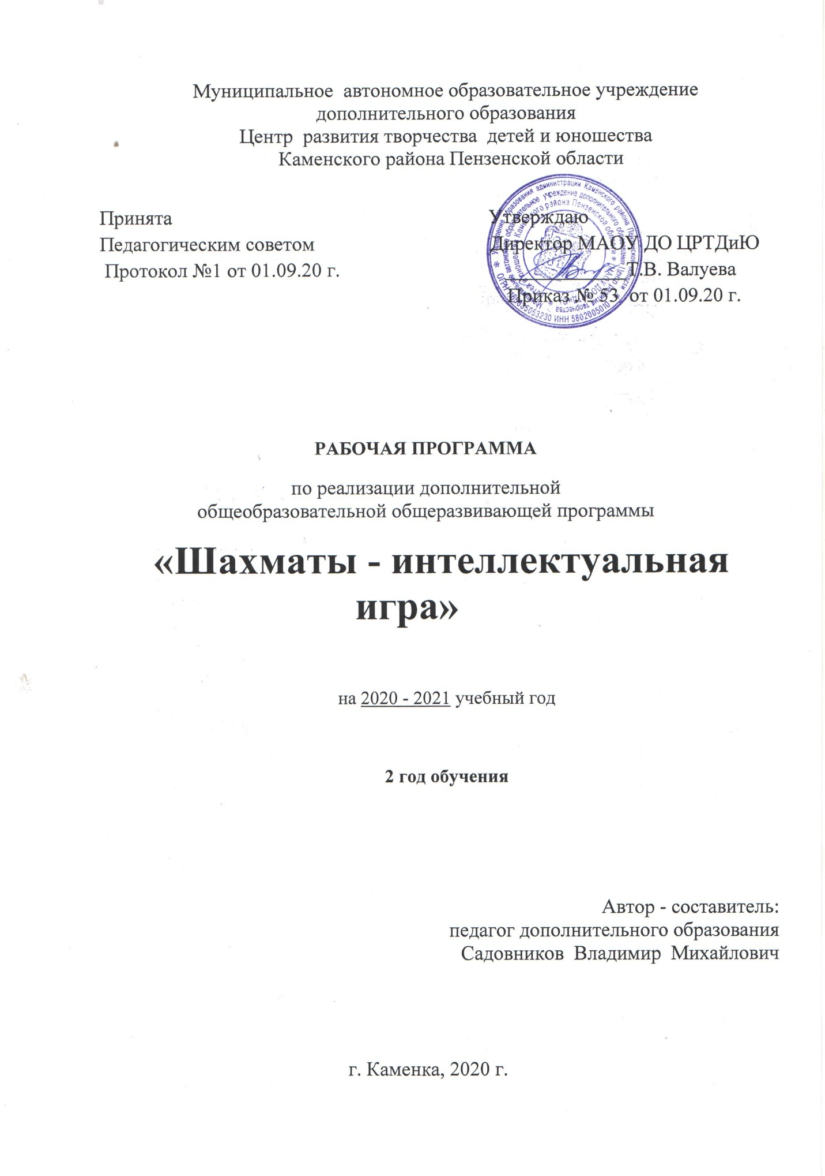

Структура программы

I. Пояснительная записка
II. Планируемые результаты.
III.Учебно-тематический план.
IV. Содержание рабочей программы.
V. Методическое обеспечение учебного процесса.
VI.Система контроля и оценивания результатов.
VII. Список рекомендуемой методической литературы.
VIII. Приложение.

Пояснительная записка
Рабочая программа второго года обучения разработана согласно главе 2 ст.15 Федерального закона от 29.12.2012 N 273-ФЗ "Об образовании в Российской Федерации".
Второй год обучения это базовый уровень в комплексе освоения программы «Шахматы – интеллектуальная игра».
Реализация данной программы будет способствовать лучшему освоению основной программы «Шахматы – интеллектуальная игра», которая является углубленной.
Требования к уровню подготовки учащихся
Программа рассчитана на обучение учащихся, успешно прошедших первый год обучения. Программа второго года обучения направлена на овладение учащихся познавательной активности.
Программа второго года обучения предлагает приобретение знаний и умений, учитывая возрастные особенности учащихся и освоение основных тем по курсу «Шахматная азбука», а также навыки общения со своим коллективом.
Второй год обучения нацелен на усвоение простейших методов реализации материального и позиционного преимущества. Чтобы почувствовать красоту и очарование шахмат, учащийся сначала должен твердо усвоить сравнительную силу фигур. Программный материал второго года обучения несколько сложнее, чем материал первого года, ибо если раньше нужно было просто усвоить элементарные правила шахматной игры и возможности каждой отдельной фигуры, то теперь и учащиеся, и педагог должны прочувствовать, как фигуры взаимодействуют между собой при защите, атаке, постановке мата. Шахматный материал закрепляется большим количеством дидактических заданий и игр.

Срок реализации программы - 1 год.
Объем учебного времени.
Объем учебного времени на втором году обучения составляет 216 часов.
Форма проведения учебных аудиторных занятий: групповая, индивидуальная (10-12 человек), рекомендуемая продолжительность занятия - 45 минут.
Занятия проводятся в соответствии с расписанием в группах 2-го года обучения - 2 раза в неделю по 3 учебных часа с 2 десятиминутными перерывами.

Цель: Усвоение простейших методов реализации материального и позиционного преимущества.

Задачи:
-расширить кругозор о шахматных партиях;
-повысить уровень игры;
-содействовать совершенствованию через игру таких качеств: как усидчивость, внимательность, самостоятельность, изобретательность, дисциплинированность.

Методы обучения
создание на занятиях эмоционально - комфортной среды через:
- личностный подход;
- словесный (объяснение, беседа, рассказ);
- наглядный (показ, наблюдение, демонстрация приемов работы);
- практический;
- игровой.
Предложенные методы работы являются наиболее продуктивными при реализации поставленных цели и задач.
Описание материально-технических условий реализации учебной
программы.
Материально- техническая база образовательного учреждения соответствует санитарным и противопожарным нормам, нормам охраны труда.
Материально-технические условия реализации предмета:
• учебная аудитория, соответствующая требованиям санитарных норм
и правил
• стол;
• стулья;
- шахматы,
- компьютер
- шахматные часы

Планируемые результаты
В результате освоения данной образовательной программы у учащихся будет сформирован учебно-познавательный интерес и желание приобретать новые знания и умения.

Предметные результаты:
- обозначение горизонталей, вертикалей, полей, шахматных фигур;
- значение терминов: дебют, миттельшпиль, эндшпиль, легкие и тяжелые фигуры, отсталая пешка, проходная пешка, цугцванг, цейтнот, рентген, оппозиция, ключевое поле, открытая линия, двойной удар, двойной шах, связка, спертый мат и т.д.;
- принципы игры в начале, середине и конце партии.

Метапредметные результаты:
- матовать одинокого короля двумя ладьями, ферзем и ладьей, королем и ферзем, королем и ладьей, королем и двумя слонами;
- проводить элементарные комбинации;

Личностные результаты:
- приобретение навыков совместной продуктивной деятельности сотрудничества и взаимопомощи;
- решать несложные задачи и этюды;
- записывать шахматную партию;
- будут развиты: память, внимание, мышление;
- будет сформирована усидчивость, самоконтроль и адекватная самооценка.

Учебно-тематический план
- год обучения
Курс «Шахматная азбука»
№ | Наименование разделов, тем | Всего  час. | в том числе: |  | Форма  контроля
 |  |  | Теоретические  занятия | Практические занятия
1 | Вводное занятие | 3 | 1 | 2 | тест
2 | Шахматная азбука | 60 | 20 | 40 | Контрольная работа «Мат в один и два хода»
3 | Элементы шахматной партии | 69 | 23 | 46 | Решение задач
4 | Основы шахматной тактики | 84 | 28 | 56 | шахматные турниры
 | Итого | 216 | 72 | 144

Содержание

Тема 1. Вводное занятие.
Теория: Правильное выполнение ходов. Правила шахматной игры. Учёт результатов.
Практика. Выполнение шахматных задач
Контроль Тест

Тема 2. Шахматная азбука.
Теория. Шахматная игра. Доска. Фигуры. Ходы фигур. Пешка. Рокировка. Нападение и защита. Значение короля. Шах. Мат. Цель игры. Ничья. Вечный шах. Пат. Ценность фигур. Шахматная нотация. Правила поведения во время игры. Мат одинокому королю двумя ладьями, ферзем и ладьей, королем и ферзем, королем и ладьей: королем и двумя слонами, королем, слоном и конем. Непосильная задача для двух коней. Устаревшие правила игры. Учебные партии. Конкурс решения задач. Блицконкурс.
Практика. Игровая практика. Задания на мат в один ход. Запись коротких партий, дидактические игры и задания: «Две фигуры против целой армии», «Убери лишние фигуры», «Ходят только белые», «Неотвратимый мат», «Назови вертикаль», «Назови горизонталь», «Назови диагональ», «Какого цвета поле», «Кто быстрее», «Вижу цель», «Кто сильнее», «Обе армии равны», «Достижение материального перевеса», «Выигрыш материала», «Шах или мат», «Мат или пат», «Мат в один ход», «На крайнюю линию», «В угол», «Ограниченный король», «Мат в два хода», «Сделай ничью», «Защитись от мата». Решение карточек - заданий.
Контроль: устный опрос. Контрольная работа « Мат в один и два хода».

Тема 3. Элементы шахматной партии.
Теория. Как начинать партию. Принцип быстрейшего развития. Борьба за центр. Гармоничное пешечное расположение. Что делать после дебюта? Поучительные партии из практики мастеров. Как играть в эндшпиле. Реализация материального перевеса большого и незначительного. Правило квадрата. Пешке помогает король. Оппозиция. Ключевые поля. Виды преимущества. Территориальное преимущество. Преимущество во времени. О безопасности короля. Еще о трех стадиях шахматной партии. Конкурсы решения задач. Блицконкурс.
Практика. Игровая практика. Начинать партию исходя из трех дебютных принципов: 1) борьба за центр; 2) быстрая мобилизация; 3) безопасность короля, достижение материального перевеса. Применение тактических приемов. Освоение элементов игрового противоборства. Соотношение своих действий с действиями соперника. Борьба за инициативу. В конце партии играть исходя из четырех принципов: 1) принцип централизации; 2) создание убежища для короля; 3) принцип активности; 4) принцип взаимодеиствия фигур. Получение навыков игры в пешечных, ладейных и других окончаниях. Дидактическая игра: «И один в поле воин».
Контроль: Решение карточек - заданий.

Тема 4. Основы, шахматной тактики.
Теория. Тактические приемы. Комбинация и ее составные части. Двойной удар. Связка. Открытое нападение. Открытый шах. «Мельница». Двойной шах. Блокировка. Спертый мат. Комбинации на завлечение, отвлечение, освобождение поля, освобождение линии, уничтожение защитника. Изоляция и перекрытие. Захват пункта. Сочетание тактических приемов. Этюд. Конкурсы решения задач и этюдов. Блицконкурсы.
Практика. Игра всеми фигурами. Распределение детей по способностям в подгруппы. Получение навыков матования. Дидактические задания:
«Выигрыш материала» (выигрыш ферзя, ладьи, слона, коня, пешки), «Защита» (уничтожение атакующей фигуры, уход из - под боя), «Объяви мат в два хода», «Проведи пешку в ферзи», «Сделай ничью», «Проведи комбинацию». Игровая практика. Решение карточек - заданий.
Контроль: Решение задач и этюдов. Шахматные турниры.

Методическое обеспечение программы:
Методическое обеспечение учебного процесса
Обучение второго года проходит в форме практической деятельности, с постановкой задач, под руководством педагога.
Занятия ведутся в групповой форме, с индивидуальным подходом к каждому учащемуся. Педагогу необходимо создать условия для проявления инициативы и самостоятельности учащегося.
Педагог развивает мотивацию учащихся, поддерживает уверенность в дальнейших творческих успехах, ставит новые задачи с учётом психофизических особенностей каждого и использует методы:
- выбора;
- практический;
-самостоятельная работа;
- коллективного творчества.

Система контроля и оценивания результатов

В процессе обучения педагог контролирует качество полученных знаний, умений и навыков в соответствии с определёнными критериями показателей, а также осуществляет оперативное управление учебным процессом, обеспечивает выполнение обучающей, проверочной, воспитательной и корректирующей функций.
Освоение курса программы может контролироваться в форме шахматного турнира. Основной формой промежуточной аттестации по программе является решения задач и тестов в конце первого и проведения шахматных турниров во втором полугодии.
Данная программа создана для развития заинтересованности и работоспособности учащихся, а также для успешного освоения основного этапа обучения по программе "Шахматы – интеллектуальная игра", уровень освоения программы может определяться по их работе в течение всего процесса обучения по следующим критериям:
Высокий уровень освоения программы. Учащийся активно, с
повышенным интересом занимается в коллективе. Уважительно относится к другим учащимся. Работоспособен. Инициативен. Владеет вниманием, общением. Использует полученные знания. Активен. Знает ценность шахматных фигур, сравнительную силу фигур, принципы игры в начале, середине и конце партии, записывает шахматные партии. Учащийся может проверить элементарные комбинации, решать несложные задачи и этюды, пользоваться шахматными часами.
Средний уровень освоения программы. Учащийся достаточно
активно, занимается в коллективе. Уважительно относится к другим учащимся, но немного замкнут. Не слишком работоспособен, т.к. быстро утомляется. Материал усваивается частично, не достаточно развито логическое мышление. Принципы игры в начале, середине и конце партии знает не достаточно. Имеет удовлетворительные знания по программе. Видны его желания развиваться.
Низкий уровень освоения программы. Пропускает занятия без уважительных причин. Внимание рассеянно. Плохо усваивает материал. Не сосредоточен. Шахматные партии проводит с большим количеством грубых ошибок. Запись партии вести не может.
Литература для педагога

1.Журавлев К.И. Шаг за шагом. Москва, 2012г.
2. Блох М.В. Комбинационное искусство. М., 1993
3. Калиниченко Н.М., Линдер В.И. Шахматы. Полный курс – М: Астраль: Аст, 2008г
4. Барский В. «Шахматы: второй год обучения» Методика проведения занятий. Москва, 2011г
5.Сухин И. «Шахматы третий год или учусь и учу» Пособие для учителя. Обнинск, 2009г
6.Барский В. «Шахматы от новичка к 3 разряду» Книга 1. Москва, 2011г
Книга 2. Москва, 2011г

Литература для учащихся
1. Карпов А., Шингирей А. «Школьный шахматный учебник.», М. 2005.
112*144с.
2. Калиниченко Н. «Энциклопедия шахматных комбинаций», М, 2004, 804 с.
Дреев С., Дреева И. «Шахматная практика.» Ростов н/Д: Феникс, 2008, 163 с.
3. Балашова Е. «Шахматная азбука. Вторая ступень» Москва, 2010г (в двух частях)
4. Балашова Е. «Шахматы. Задачник вторая ступень А-Б» Москва, 2011г(в двух частях)
5. Балашова Е. «Шахматная азбука. Третья ступень» Москва, 2011г (в двух частях)
6. Конотоп В., Конотоп С. «Тесты по эндшпилю для шахматистов 4 разряда» Москва , 2012г
7. Конотоп В., Конотоп С. «Тесты по тактике для шахматистов 4 разряда» Москва , 2012г

Шахматные программы
1.Шахматная школа для начинающих (CD)
2. Шахматные комбинации для 4 разряда (CD)
3. Шахматная тактика для начинающих (CD)
4. Шахматный задачник «Мат в 2 хода» (CD)

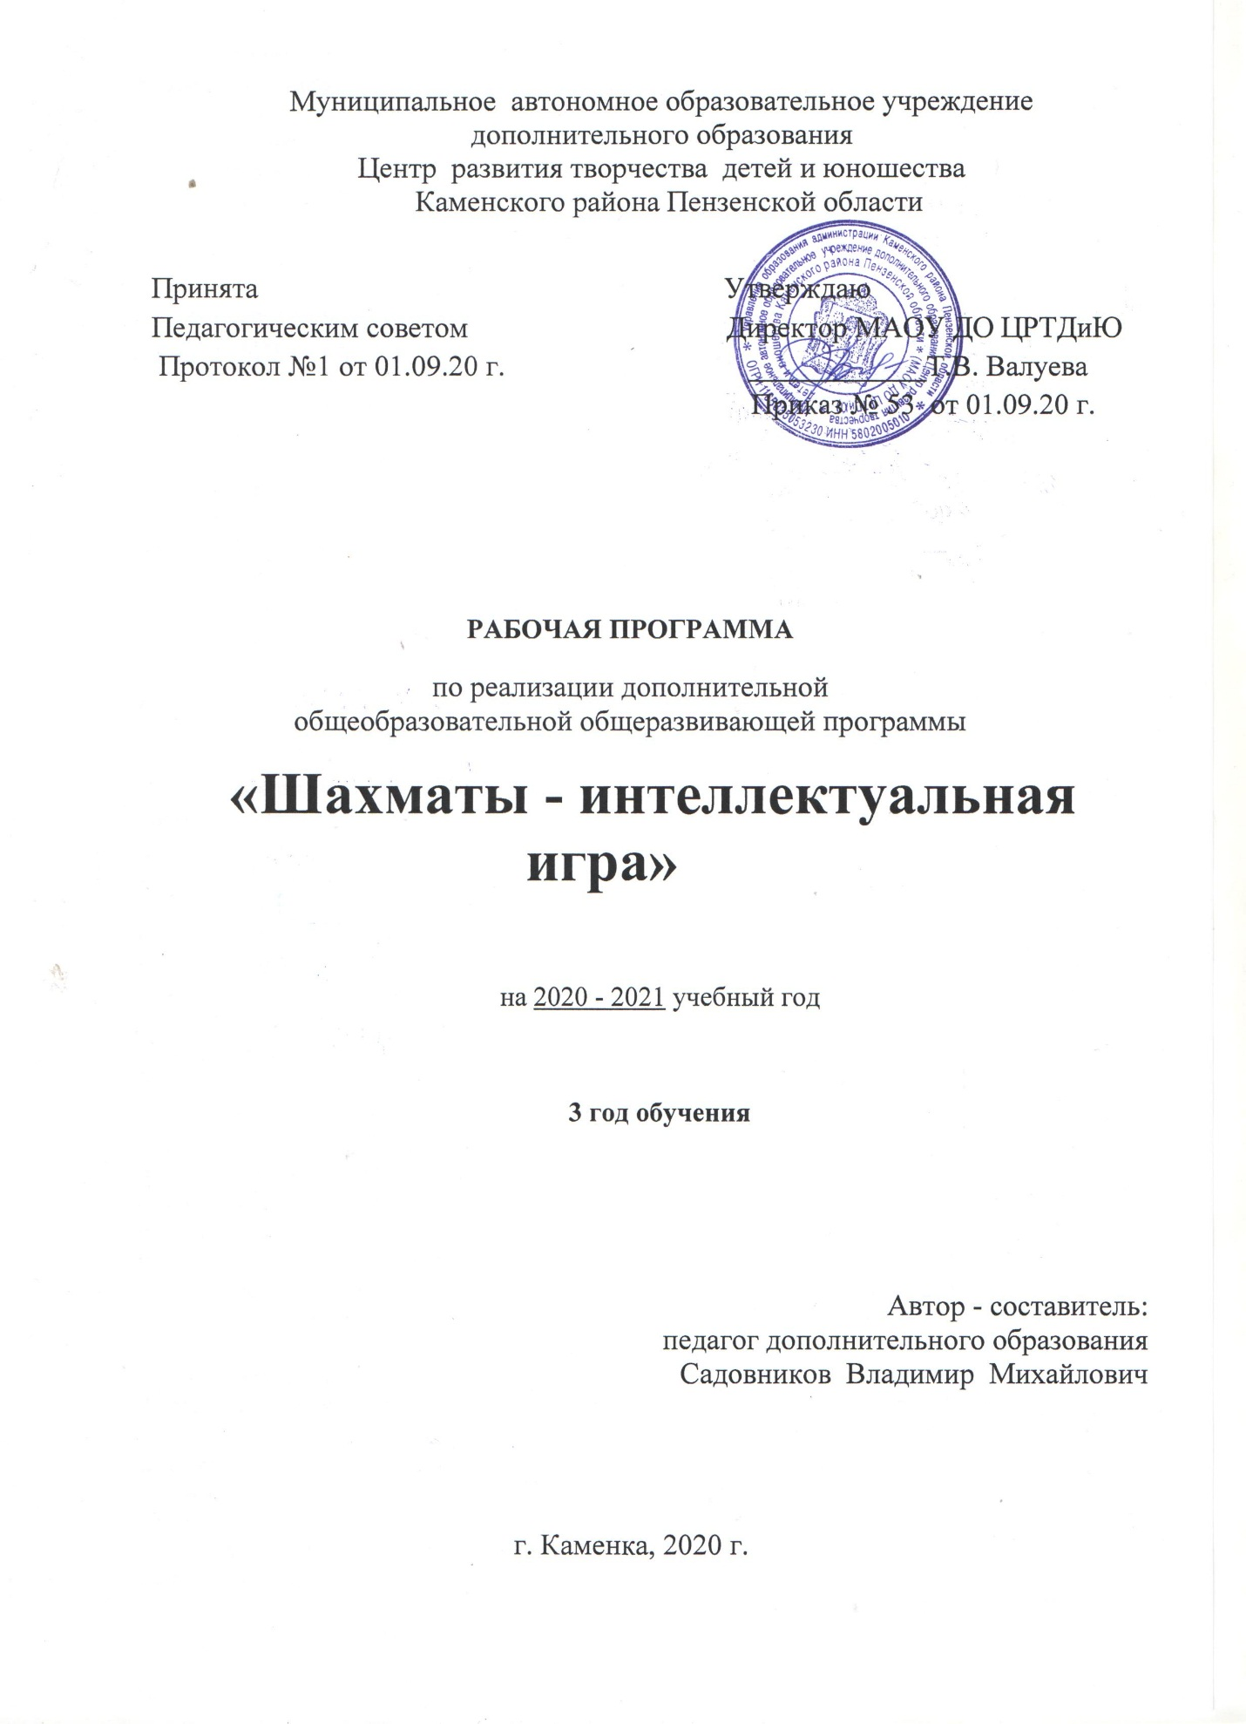

Структура программы

I. Пояснительная записка
II. Планируемые результаты.
III.Учебно-тематический план.
IV. Содержание рабочей программы.
V. Методическое обеспечение учебного процесса.
VI.Система контроля и оценивания результатов.
VII. Список рекомендуемой методической литературы.
VIII. Приложение.

Пояснительная записка
Рабочая программа третьего года обучения разработана согласно главе 2 ст.15 Федерального закона от 29.12.2012 N 273-ФЗ "Об образовании в Российской Федерации". Третий год обучения это базовый уровень в комплексе освоения программы «Шахматы – интеллектуальная игра».
Реализация данной программы будет способствовать лучшему
освоению основной программы «Шахматы – интеллектуальная игра », которая является углубленной.
Программа рассчитана на обучение учащихся успешно прошедших второй год обучения и возраста 13-14 лет.
Программа третьего года обучения предлагает приобретение и накопление новых знаний и умений по выбранному виду деятельности, учитывая возрастные особенности учащихся и освоение основных тем по курсам «Шахматная азбука» и «Шахматная стратегия и тактика»
Теоретический материал расположен в соответствии с педагогическими требованиями, насколько это позволяет специфика шахмат, по принципу от простого к сложному, от частного к общему. Стадии партии даны в следующей последовательности – основы дебютов, эндшпиль, тактика. В основу занятий положен не линейный, а концентрированный метод обучения, позволяющий через определенное время: возвращаться к рассматриваемым темам, но уже на более углубленной основе. Ни одно теоретическое положение не должно быть преподано без объяснительного «ввода».
По сравнению с программой для второго года обучения много внимания уделено шахматной игре, проведению турниров по всем правилам шахматного кодекса. При проведении таких квалифицированных турниров целесообразно распределять учащихся по силе в подгруппы. Здесь принципиально меняется и позиционная раскладка традиционного занятия. Помимо привычных отношений «Педагог – учащийся» и «Педагог – учащиеся» возникает совершенно иное образование – «Учащийся – учащийся». Педагог, выступая организатором взаимодействия учащихся, должен в то же время быть участником процесса, отмечая недостатки и успехи ее участников, воздерживаясь от нотаций, чтобы не погасить интереса к обучению. Важно производить обмен 1-2 участников в подгруппах для продолжения совершенствования с более сильными игроками. Шахматный материал закрепляется большим количеством дидактических заданий и игр.
Срок реализации программы - 1 год.
Объем учебного времени на третьем году обучения составляет 324 часа.
Форма проведения учебных аудиторных занятий: групповая
(10-12 человек), рекомендуемая продолжительность занятия - 45 минут.
Занятия проводятся в соответствии с расписанием в группах 3-го года обучения - 3 раза в неделю по 3 учебных часа с 2 десятиминутными перерывами.

Цель: Создание условий для подготовки шахматистов 3 разряда. Развитие наглядно-образного и логического мышления.

Задачи :
1.Научить основным дебютным принципам, стратегии и тактике шахматной борьбы
2. Повысить шахматный разряд
3. Способствовать углублению знаний в области шахматного искусства.
4. Воспитывать чувство коллективизма.

Методы обучения
- метод объяснительно-иллюстративный;
- метод эвристических и поисковых ситуаций;
- метод планирования (составлять план своей деятельности);
- метод контроля за эффективностью учебно-познавательной деятельности устные проверки и самопроверки результативности овладения знаниями, умениями и навыками.

Описание материально-технических условий
Материально - техническая база образовательного учреждения соответствует санитарным и противопожарным нормам, нормам охраны труда.
Материально-технические условия реализации предмета:
Для реализации данной программы необходимо следующее материально-техническое обеспечение.
• учебная аудитория, соответствующая требованиям санитарных норм
и правил
• стол;
• стулья;
- шахматы,
- компьютер
- шахматные часы

Планируемые результаты
В результате освоения данной образовательной программы у учащихся будет сформирован учебно-познавательный интерес и желание приобретать новые знания и умения.

Предметные результаты:
- владение основными дебютными принципами;
- умение разыгрывать пешечные, ладейные, слоновые, коневые окончания.

Метапредметные результаты:
- умение планировать свои действия в соответствии с поставленной задачей и условиями ее реализации. ;
- осуществлять поиск необходимой информации для выполнения учебных заданий с использованием учебной литературы.
Личностные результаты:
- разыгрывать простые эндшпильные позиции;
- выполнять мат с жертвой материала.
- Формировать собственное мнение и позицию.
- будут развиты: фантазия, логическое и аналитическое мышление, память, внимательность, усидчивость;
- волевые качества личности.
- будет развит интерес к истории происхождения шахмат и творчества шахматных мастеров;
- будет развита способность анализировать и делать выводы; творческая активность.

Учебно-тематический план
3 год обучения
Курс «Шахматная азбука»- 21 час
Курс «Шахматная стратегия и тактика»- 303 часа
№ | Наименование разделов, тем | Всего  час. | в том числе: |  | Форма  контроля
 |  |  | Теоретические  занятия | Практические занятия
1 | Вводное занятие | 3 | 1 | 2 | тест
2 | Шахматная нотация | 3 | 2 | 1 | Тест
3 | Принципы развития фигур и некоторые другие основные понятия (пат, вечный шах). | 3 | 1 | 2 | шахматный турнир
4 | Сравнительная и относительная ценность фигур | 9 | 4 | 5 | тест
5 | Различные виды преимущества | 3 | 1 | 2 | индивидуальный зачет
6 | Дебют | 63 | 27 | 36 | контрольные турниры
7 | Теория середины игры (Миттельшпиль) | 42 | 19 | 23 | решение типовых задач
8 | План | 9 | 5 | 4 | анализ сыгранных партий
9 | Окончание (Эндшпиль) | 51 | 21 | 30 | индивидуальный зачет
10 | Конкурс решения задач и этюдов | 6 | 2 | 4 | индивидуальный зачет
11 | Совместный разбор шахматной партии | 3 | 3 |  | индивидуальный зачет
12 | Квалификационные турниры. Анализ партий и типовых позиций | 129 | - | 129 | шахматный турнир
 | итого | 324 | 88 | 236

Содержание
Тема 1. Вводное занятие.
Теория. Краткая история игры: шахматы в России, в Пензенской области. Обзор последних турниров. Лучшие шахматисты.
Практика. Работа с литературой и интернет источниками
Контроль. Тест

Тема 2. Нотация.
Теория. Сокращенное обозначение полей, фигур и пешек. Краткая и полная шахматная нотация. Определение поля доски по записи. Запись шахматной партии.
Практика. Игровая практика с обязательной записью партии, дидактические задания: «Какого цвета поле», «Вижу цель», «Кто быстрее».
Контроль: тестирование по теме: «Нотация».
Тема 3. Принципы развития фигур и некоторые другие основные понятия (пат, вечный шах).
Теория. Гармония и последовательность мобилизации сил (в начале партии надо стремиться к выводу легких фигур и к осуществлению рокировки). Понятие о центре. Минусы раннего вывода ферзя и тяжелых фигур. Роль пешечных ходов. Выигрыш и потеря темпа. Отсталость в развитии (одна из сторон ходит одной и той же фигурой. Ненужные пешечные ходы). Отрицательная сторона преждевременной атаки на короля с недостаточными силами. Определение пата и вечного шаха. Троекратное повторение позиции.
Практика. Игровая практика. Начинать партию, руководствуясь основными принципами развития фигур. Дидактическое задание: «Сделай ничью».
Контроль: шахматный турнир
Тема 4. Сравнительная и относительная ценность фигур.
Теория. Сравнительная сила фигур. Сила фигур, в зависимости от характера позиции. «Плохая» фигура. «Хорошая» фигура. Роль короля. Необычное соотношение сил: Борьба нескольких ферзей. Ферзь против двух ладей. Ферзь против ладьи и слона, ферзь против трех фигур. Три легкие фигуры против двух ладей. Две легкие фигуры за ладью и пешку или за ладью и две пешки. Ладья против слона или коня с пешками (понятие о выигрыше качества). Фигура против трех пешек.
Практика. Игровая практика. Дидактические задания: «Кто сильней», «Обе армии равны».
Контроль: тестирование.
Тема 5. Различные виды преимущества.
Теория. Материальное преимущество. Преимущество в пространстве, во времени. Плохое расположение короля. Конкретная оценка позиции.
Практика. Игровая практика. Дидактические задания: «Выигрыш материала», «Оценить позицию».
Контроль: индивидуальный зачет.

Тема 6. Дебют.
Теория. Классификация дебютов. Открытые дебюты. Дебют четырех коней. Шотландская партия. Итальянская партия. Дебют двух коней. Защита Филидора. Проблема центра. Различная активность и ценность фигур. Понятие гамбитах. Королевский гамбит. Характерные ошибки. Испанская партия. Полуоткрытые дебюты. Защита Пирца — Уфимцева. Французская защита. Скандинавская защита. Закрытые дебюты. Принятый ферзевый гамбит. Отказанный ферзевый гамбит. Славянская защита.
Практика. Игровая практика с обязательным разыгрыванием пройденных дебютных вариантов.
Контроль: контрольные турниры.

Тема 7. Теория середины игры (миттельшпиль).
Теория. Достижение мата путем жертвы шахматного материала (матовые комбинации). Типы матовых комбинаций. Комбинации, ведущие к достижению материального перевеса. Тема освобождения пространства. Тема перекрытия. Тема превращения пешки. Комбинации для достижения ничьей. Патовые комбинации. Комбинации на вечный шах. Типичные комбинации в дебюте. Сочетание тактических приемов.
Практика. Дидактические задания: «Объяви мат в два хода», «Выигрыш материала», «Проведи пешку в ферзи», «Сделай ничью», «Проведи комбинацию». Игровая практика.
Контроль: решение типовых задач.

Тема 8. План.
Теория. Борьба за создание слабостей. Захват территории (поля, линии, группы полей, центра и т.д.), Реализация достигнутого преимущества. Изолированные и сдвоенные пешки — недостаток позиции.
Практика. Дидактические задания: «Захвати линию», «Захвати поле», «Захвати центр», «Реализуй преимущество». Практическая игра.
Контроль: анализ сыгранных партий.

Тема 9. Окончание (эндшпиль).
Теория. Пешечные окончания. Техника реализации лишней пешки. Оппозиция. Правило квадрата. Многопешечные окончания. Ладейные окончания. Особенности ладьи. Король, ладья и пешка против короля и ладьи. Легкофигурные окончания. Слоновые окончания. Слоны одноцветные и разноцветные. Реализация лишней пешки при одноцветных и разноцветных слонах. Коневые окончания. Слон сильнее коня. Конь сильнее слона. Особенности легкофигурных эндшпилей. Особенности эндшпиля.
Практика. Дидактическая игра: «И один в поле воин». Игровая практика. Получение навыков игры в пешечных, ладейных и других окончаниях.
Контроль: индивидуальный зачет.

Тема 10. Конкурс решения задач и этюдов.
Теория: характерные признаки задач и этюдов. Как решать шахматные задачи и этюды.
Практика: решение задач и этюдов.
Контроль: индивидуальный зачет.

Тема 11. Совместный разбор шахматной партии.
Теория. Необходимость разбора сыгранных партий. Оценка произведенной мобилизации фигур. Нарушение основных стратегических принципов развития. Грубые ошибки. Осуществленные комбинации. Упущенные возможности. Реализация тематических идей в партиях мастеров.
Практика. Анализ партий и типовых позиций.
Контроль: индивидуальный зачет.

Тема 12. Квалификационные турниры. Анализ партий и типовых позиций.
Практика. Квалификационные турниры. Анализ партий и типовых позиций. Присвоение спортивных разрядов.
Контроль: шахматный турнир.

Методическое обеспечение программы:
Занятия ведутся в групповой форме, но с индивидуальным подходом

к каждому учащемуся. Педагогу необходимо создать условия для проявления инициативы и самостоятельности ребёнка.
Учебно-тематический план программы разбит на несколько тем.

Система контроля и оценивания результатов

Эффективность процесса обучения отслеживается в системе разнообразных
форм аттестации:
Способы проверки
●наблюдение;
●тесты;
●решения задач и этюдов, блиц-конкурсов

В процессе обучения педагог контролирует качество полученных знаний, умений и навыков в соответствии с определёнными критериями показателей, а также осуществляет оперативное управление учебным процессом, обеспечивает выполнение обучающей, проверочной, воспитательной и корректирующей функций.
Освоение курсов программы могут контролироваться в форме
проведения шахматного турнира. Основной формой промежуточной аттестации по программе является тестирование в конце первого и проведение шахматных турниров второго полугодия.
Данная программа создана для развития заинтересованности и работоспособности учащихся, а также для успешного освоения основного этапа обучения по программе "Шахматы – интеллектуальная игра". Поэтому уровень освоения программы детьми может определяться по их работе в течение всего процесса обучения по следующим критериям:
Высокий уровень освоения программы. Учащийся активно, с
интересом занимается в коллективе. Уважительно относится к другим учащимся. Готов помочь в работе. Работоспособен. Материал усваивается на высоком уровне. Инициативен. Владеет вниманием, общением, логическим мышлением. Знает классификацию, основные дебютные принципы. Умеет разыгрывать простые эндшпильные позиции, проводить типовые комбинации.
Средний уровень освоения программы. Учащийся достаточно
активно, занимается в коллективе. Уважительно относится к другим учащимся, но немного замкнут. Не слишком работоспособен, т.к. быстро утомляется. Материал усваивается частично. Имеет удовлетворительные знания по программе. Относительно хорошо знает основные дебютные принципы, план игры в середине игры, слабо- пешечные и ладейные окончания. Видны его желание и стремление развиваться.
Низкий уровень освоения программы. Пропускает занятия без уважительных причин. Не может провести игру. Плохо усваивает материал.
Не может играть с записью партии, проводить типовые комбинации, разыгрывать простые эндшпильные позиции.

Литература для педагога
1.Гришин В., Ильин Е., Горенштейн Р.Я. Подарок юному шахматисту. М., 1994
2.Блох М.В. Комбинационное искусство. М., 1993
3.Голенищев В. «Программа подготовки IV-III разрядов», 2010, м.п., 64 с.
4. Блох М.В. Комбинационное искусство. М., 1993
5.Эстрин Я., Калиниченко Н. «Шахматные дебюты. Полный курс», М, 2009,
702 с

литература для учащихся

- Карпов А., Шингирей А. «Школьный шахматный учебник.», М. 2005.
112*144с.
- Калиниченко Н. «Энциклопедия шахматных комбинаций», М, 2004, 804 с.
- Дреев С., Дреева И. «Шахматная практика.» Ростов н/Д: Феникс, 2008, 163 с.
- Гулиев С. «Учебник шахматных окончаний.» К.н. 4. 2003, 184 с.
- Гулиев С. «Учебник шахматных окончаний.» К.н. 4. 2003, 184 с.
- Нимцович А. «Моя система», М. 203, 296 с.
- Дреев С., Дреева И. «Шахматная практика.» Ростов н/Д: Феникс, 2008, 163 с.
- Яковлев Н. Уроки шахматной тактики. – СПБ., 2008. – 160 с.
- Конотоп В. Конотоп С. «Тесты по тактике для шахматистов 3 разряда» М.,
2005, 160 с.

Шахматные программы
1.Шахматная школа для 4-2 разрядов (CD)
2. Шахматные комбинации. Задачник по тактике для любителей и разрядников (CD)

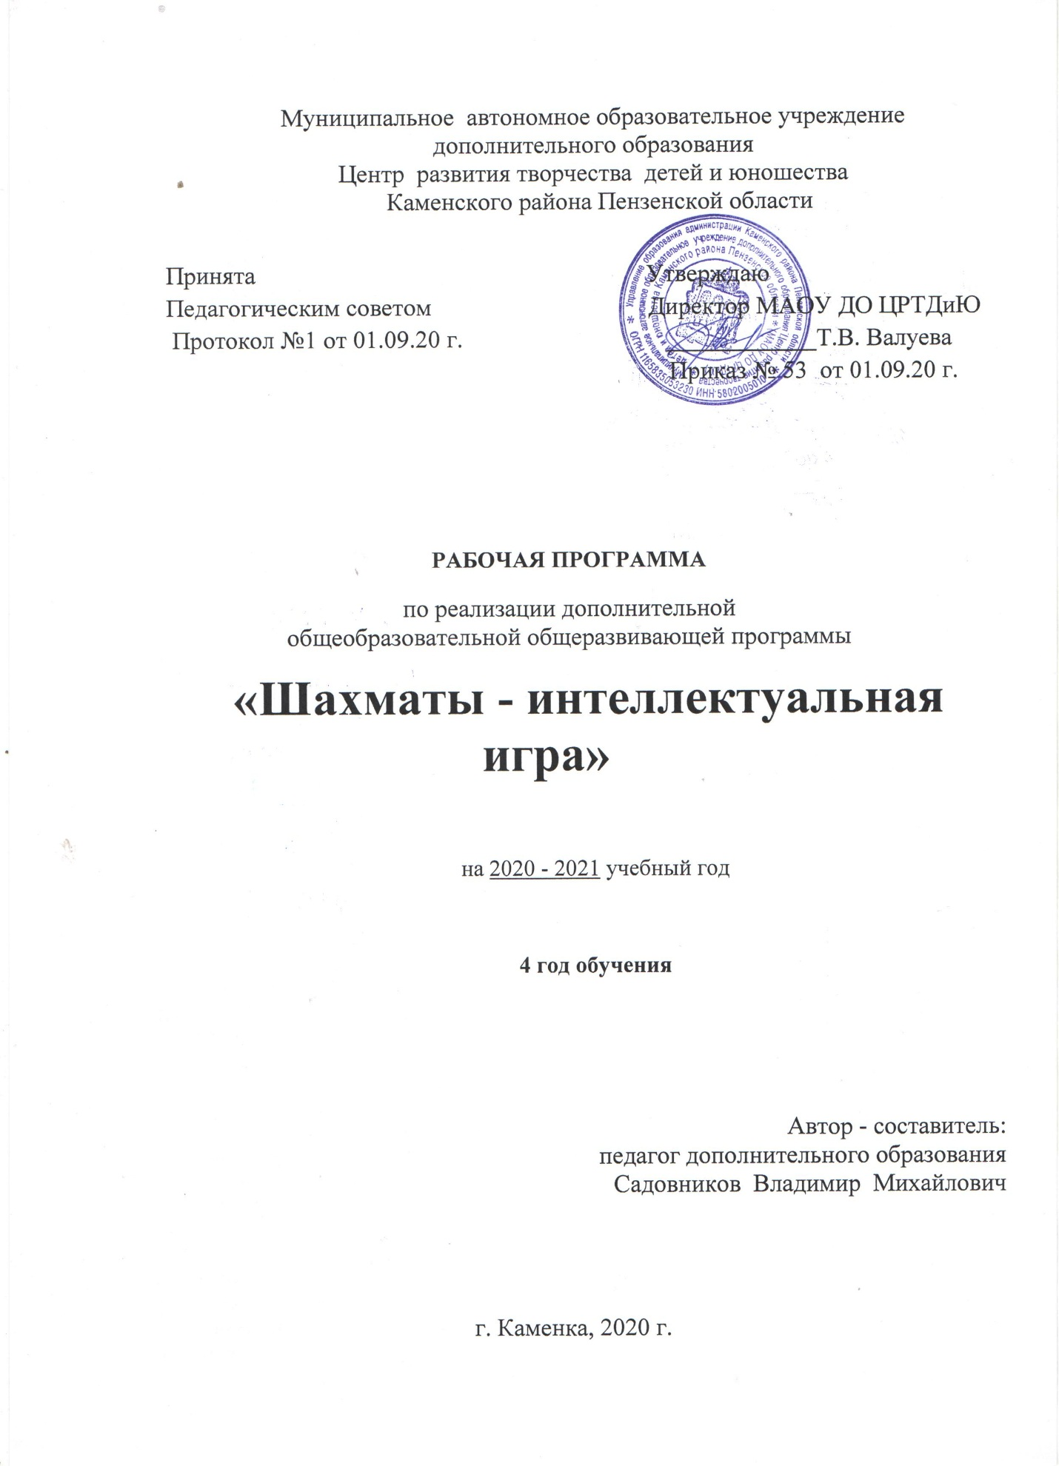

Структура программы

I. Пояснительная записка
- Характеристика учебного предмета, его место и роль в образовательном
процессе;
- Срок реализации учебного предмета;
- Объем учебного времени, предусмотренный учебным планом образовательного
учреждения на реализацию учебного предмета;
- Форма проведения учебных аудиторных занятий;
- Цель и задачи учебного предмета;
- Обоснование структуры программы учебного предмета;
- Методы обучения;
- Описание материально-технических условий реализации учебного предмета;
II. Планируемые результаты.
III.Учебно-тематический план.
IV. Содержание рабочей программы.
V. Методическое обеспечение учебного процесса.
VI.Система контроля и оценивания результатов.
VII. Список рекомендуемой методической литературы.
VIII. Приложение.

Пояснительная записка
Рабочая программа первого года обучения разработана согласно главе 2 ст.15 Федерального закона от 29.12.2012 N 273-ФЗ "Об образовании в Российской Федерации". Четвёртый год обучения это базовый уровень в комплексе освоения программы «Шахматы – интеллектуальная игра».
Реализация данной программы будет способствовать лучшему
освоению основной программы «Шахматы – интеллектуальная игра», которая является углубленной.
Программа четвертого года обучения ориентирована на воспитание личности учащихся15-16 лет, способного к самореализации в современном мире. А также совершенствование навыков необходимых для реализации творчески развитой личности. Развитие эвристических способностей, мотивируя на самостоятельное выполнение заданий. Расширяя навыки межличностного общения.
В основу занятий заложено изучение стратегии и тактики шахматной борьбы. Стратегия шахмат включает в себя вопросы общего взаимодействия боевых сил, используемых для достижения важнейших целей на том или ином этапе борьбы. В основе стратегии лежит план – целеустремленный метод действий.
По мере развития шахматного творчества стратегические планы обогащаются. План «отступает» в тех случаях, когда первостепенную роль начинает играть тактика – второй неотъемлемый компонент борьбы. Если стратегия дает шахматисту принципы общего руководства боевыми силами, то тактика требует конкретного подхода к той или иной позиции.
Много внимания, по – прежнему, уделено изучению дебютов. По существующей традиции изучение дебютов начинается с открытых начал. Начинающим шахматистам довольно трудно изучать миттельшпиль, поэтому предусмотрено решение специально подобранных упражнений по карточкам и на компьютерах «NOVAG Star Opal» и «NOVAG Obsidian», персональном компьютере. Много внимания уделено игровой практике, проведению квалификационных турниров.

Срок реализации.
Программа 4 года обучения предназначена на 1 год.

Объем учебного времени на четвертом году обучения составляет 324часа.
Форма проведения учебных аудиторных занятий: групповая и индивидуальная (10- 12 человек), рекомендуемая продолжительность занятия - 45 минут.
Занятия проходят в соответствии с расписанием в группах 4-го года обучения - 3раза в неделю по 3 учебных часа с 2 десятиминутными перерывами.

Цель: Изучение стратегии и тактики шахматной борьбы.

Задачи :
- научить основным дебютным принципам игры;
- научить стратегии и тактике шахматной борьбы;
- привить навыки самостоятельной работы с шахматной литературой;
- повысить шахматный разряд (выполнить нормы 2 разряда).
- воспитывать чувство коллективизма.

Методы обучения
- репродуктивный метод;
- практико-ориентированный метод;
- проблемный метод;
- рефлексивный метод (видеть проблему; анализировать сделанное – что получилось, почему не получилось, видеть трудности, ошибки);
- метод стимулирования учебно-познавательной деятельности ( определённые поощрения в формировании мотивации).

Описание материально-технических условий

Материально- техническая база образовательного учреждения соответствуют санитарным и противопожарным нормам, нормам охраны
труда.
Материально-технические условия реализации предмета:
• учебная аудитория, соответствующая требованиям санитарных норм и правил;
• стулья; стол;
• компьютер
• использование сети Интернет;
• инвентарь: шахматы
- шахматные часы

Планируемые результаты
В результате освоения данной образовательной программы у учащихся будет сформирован учебно-познавательный интерес и желание приобретать новые знания и умения.

Предметные результаты:
Овладение основными тактическими идеями и приемами;
овладеют приёмами сложной тактики и стратегии шахматной игры
овладеют анализом позиции, через комбинации на различные темы.
видеть в позиции разные варианты.

Метапредметные результаты:
- умение самостоятельно планировать свои действия в соответствии с поставленной задачей;
- разыгрывать сложные эндшпильные позиции;
- самостоятельно анализировать позицию, через формирование умения решать комбинации на различные темы;

Личностные результаты:
- повышение шахматного разряда.
- будут развиты: фантазия, логическое и аналитическое мышление, память, внимательность, усидчивость;
- волевые качества личности.
будет развита способность анализировать и делать выводы; творческая активность

Учебно-тематический план
4 год обучения
Курс «Шахматная стратегия и тактика»
№ | Наименование разделов, тем | Всего  час. | в том числе: |  | Форма  контроля
 |  |  | Теоретические  занятия | Практические занятия
1 | Вводное занятие | 3 | 1 | 2 | опрос
2 | Тактика | 36 | 5 | 31 | индивидуальный зачет
3 | Дебют | 42 | 14 | 28 | шахматный турнир
4 | Основные стратегии | 48 | 24 | 24 | решение типовых задач
5 | Борьба при необычном соотношении сил и компенсация за материал | 6 | 3 | 3 | шахматный турнир
6 | Окончание (Эндшпиль) | 57 | 22 | 35 | решение типовых задач
7 | Основы методики тренировки. Работа с шахматной литературой. | 3 | 1 | 3 | устный опрос
8 | Квалификационные турниры. Анализ партий и типовых позиций | 129 | - | 129 | шахматный турнир
 | итого | 324 | 70 | 254

Содержание
Тема 1. Вводное занятие

Теория. Шахматный кодекс. Шахматы в России. Правила шахматной игры. Общие правила. Правила игры в соревнованиях. Правила проведения соревнований и их подготовка. Правила шахматной композиции. Таблицы очереди игры. Правила шахматной игры для соревнований по активным и быстрым шахматам. Правила сеансов одновременной игры. Обзор последних турниров российского и мирового масштаба.

Практика. Сеанс одновременной игры
Контроль: устный опрос.

Тема 2. Тактика.
Теория. Атака на нерокировавшего короля. Атака на короля при односторонних и разносторонних рокировках. Конкурсы решения комбинаций и задач. Тренировка техники расчета. Характерные ошибки при расчете.
Практика. Расчет вариантов, при анализе позиций, без передвижения фигур на шахматной доске. Решение карточек-заданий. Игровая практика. Контроль: индивидуальный зачет.

Тема 3. Дебют.
Теория. Три «кита» на которых держится дебют. Мобилизация фигур. Открытые дебюты. Русская партия. Венская партия. Испанская партия. Стратегические идеи открытых начал. Гамбиты. Королевский, северный, шотландский, гамбит Эванса. Стратегические идеи гамбитов. Полуоткрытые дебюты. Французская защита. Защита Каро-Канн. Сицилианская защита. Закрытые дебюты. Ферзевый гамбит. Принятый ферзевый гамбит. Отказанный ферзевый гамбит. Славянская защита. Игровая практика - играть начало партии, исходя из дебютных принципов.
Практика: Решение карточек-заданий. Игровая практика.
Контроль: шахматные турниры.

Тема 4. Основы стратегии.
Теория. Хорошие и плохие слоны. Слон сильнее коня'. Конь сильнее слона. Разноцветные слоны в миггелынпиле. Выключение фигуры из игры. Использование открытых и полуоткрытых линий. Открытые и полуоткрытые линии и атака на короля. Форпост на открытой и полуоткрытой линии. Борьба за открытую линию. Сильный пешечный центр. Подрыв пешечного центра. Фигуры против пешечного центра. Фигурно — пешечный центр. Роль центра при фланговых операциях. Два слона в миттельшпиле. Два слона в эндшпиле. Успешная борьба против двух слонов. Слабые поля в лагере противника. Слабость комплекса полей. О некоторых сильных полях. Пешечные слабости. Сдвоенные пешки. Отсталая пешка на полуоткрытой линии. Проходная пешка.
Практика. Решение карточек-заданий. Игровая практика. Игра с компьютерами «NOVAG Star Opal» и «NOVAG Obsidian», персональным компьютером.
Контроль: шахматные турниры.

Тема 5. Борьба при необычном соотношении сил и компенсация за материал.
Теория. Ферзь против различного материала. Компенсация за ферзя. Компенсация за ладью. Компенсация за легкую фигуру.
Практика. Решение карточек - заданий. Игровая практика.
Контроль: решение типовых задач, шахматные турниры

Тема 6. Окончания.
Теория. Определение эндшпиля. Роль короля в эндшпиле. Пешечные окончания. Учебные позиции. Геометрия доски. Прием «отталкивания». Окончания с проходными пешками у обеих сторон. Прорыв. Лучшее пешечное расположение. Запасные темпы. Активность короля. Переход в пешечный эндшпиль как метод реализации материального или позиционного перевеса. Об этюдной композиции. Некоторые этюдные идеи на практике.
Ладейные окончания. Учебные позиции. Владение седьмой горизонталью. Использование открытой линии. Окончания с проходными пешками. Об активности в ладейных окончаниях. Использование пешечных слабостей. Некоторые защитительные ресурсы. Реализация материального перевеса. Реализация позиционного перевеса. Некоторые ладейные этюды.
Практика. Решение карточек заданий. Игровая практика. Игра с компьютерами «NOVAG Star Opal» и «NOVAG Obsidian», выполнение учебных заданий шахматной программы на персональном компьютере.
Контроль: результаты игровой практики, решение типовых задач.

Тема 7. Основы методики тренировки. Работа с шахматной литературой.
Теория. Понятия о тренировке. Обучение и тренировка как единый педагогический процесс. Гигиена умственного труда.
Практика. Работа с шахматной литературой
Контроль: устный опрос.
Тема 8. Квалификационные турниры.
Практика. Игровая практика. Анализ партий и типовых позиций.
Присвоение спортивных разрядов.
Контроль: шахматные турниры.

Методическое обеспечение программы:
Методическое обеспечение учебного процесса
Обучение первого года проходит в форме игровой деятельности, с постановкой игровых задач, игровых действий под руководством педагога.
Занятия ведутся в групповой форме с индивидуальным подходом
к каждому учащемуся. Педагогу необходимо создать условия для проявления инициативы и самостоятельности учащегося.
Также важно создать творческую атмосферу занятий, атмосферу
доброжелательности, и вместе с тем - осознанной дисциплины.
Педагог развивает мотивацию учащихся, поддерживает уверенность в дальнейших успехах, ставить новые задачи с учётом психофизических особенностей каждого. Применяет в работе :
- Игровой метод
- Практико-ориентированный метод
- Проблемный метод
- Рефлексивный метод ( обсуждаются итоги занятия и проходит анализ).

Система контроля и оценивания результатов

В процессе обучения педагог контролирует качество полученных знаний, умений и навыков в соответствии с определёнными критериями показателей, а также осуществляет оперативное управление учебным процессом, обеспечивает выполнение обучающей, проверочной, воспитательной и корректирующей функций.
Освоение курса программы «Шахматная стратегия и тактика» могут контролироваться в форме шахматных турниров.
Основной формой промежуточной аттестации по программе является тестирование , решение задач и этюдов, блиц- конкурсов конце первого и второго полугодия.
Данная программа создана, в первую очередь, для развития заинтересованности и работоспособности учащихся возраста 15-16 лет, подготовки их к следующему, основному этапу обучения по программе "Шахматы - интеллектуальная игра". Поэтому уровень освоения программы может определяться по следующим критериям:
Высокий уровень освоения программы. Учащийся активен. Уважительно относится к другим детям. Готов помочь в работе. Работоспособен. Материал усваивается на высоком уровне. Инициативен. Владеет вниманием, общением, логическим мышлением. Владеет приемами атаки и проблемами центра.Основными тактическими идеями и приемами. Умеет разыгрывать сложные эндшпильные позиции.
Средний уровень освоения программы. Учащийся достаточно активно, занимается в коллективе. Уважительно относится к другим детям, но замкнут. Тяжело идёт на контакт. Не слишком работоспособен, т.к. быстро утомляется. Материал усваивается частично. Неплохо знает приемы атаки и дебютные принципы, не всегда умеет проводить типовые комбинации. Видны его желание и стремление развиваться.
Низкий уровень освоения программы. Недисциплинированность.
Неуважение к коллективу. Пропуски без уважительных причин. Не может провести игру. Не усваивает материал. Не знает основные тактические идеи и приемы, дебютные принципы. Не умеет разыгрывать сложные эндшпильные позиции.

Литература для педагога

1. Голенищев В. «Программа подготовки шахматистов II разряда»: Москва, 2016г
2.Мацукевич А. «Энциклопедия дебютных ошибок» 2002, 800 с
3. Эстрин Я., Калиниченко Н. «Шахматные дебюты. Полный курс», М, 2009, 702 с.
4. Лобач П. «Тактика и эндшпиль» С, 2010, 136 с.
5. Дворецкий М., Юсупов А. «Секреты дебютной подготовки» Т.2, 2008, Изд. 2-е., доп., 288 с.
6. Конотоп ВА, Конотоп СВ «Тесты по тактике для шахматистов 2 разряда», Москва, 2013г

литература для детей и родителей
1. Гулиев С. «Учебник шахматных окончаний.» К.н. 4. 2003, 184 с.
2. Карпов А., Шингирей А. «Школьный шахматный учебник.», М. 2005.
112*144с.
3. Нимцович А. «Моя система», М. 203, 296 с.
4. Котов А. «Как стать гроссмейстером.», М. 2007, 296 с.
5. Калиниченко Н. «Энциклопедия шахматных комбинаций», М, 2004, 804 с.
6. Дреев С., Дреева И. «Шахматная практика.» Ростов н/Д: Феникс, 2008, 163 с.
8. Конотоп В. Конотоп С. «Тесты по тактике для шахматистов 2 разряда» М., 2005, 160 с.

Шахматные программы

1.Шахматная школа для 2-1 разрядов(CD)
2. Шахматные школа для 4-2 разрядов (CD)
3. СТ – АРТ 4.0 Программа обучения искусству шахматной тактики (CD)

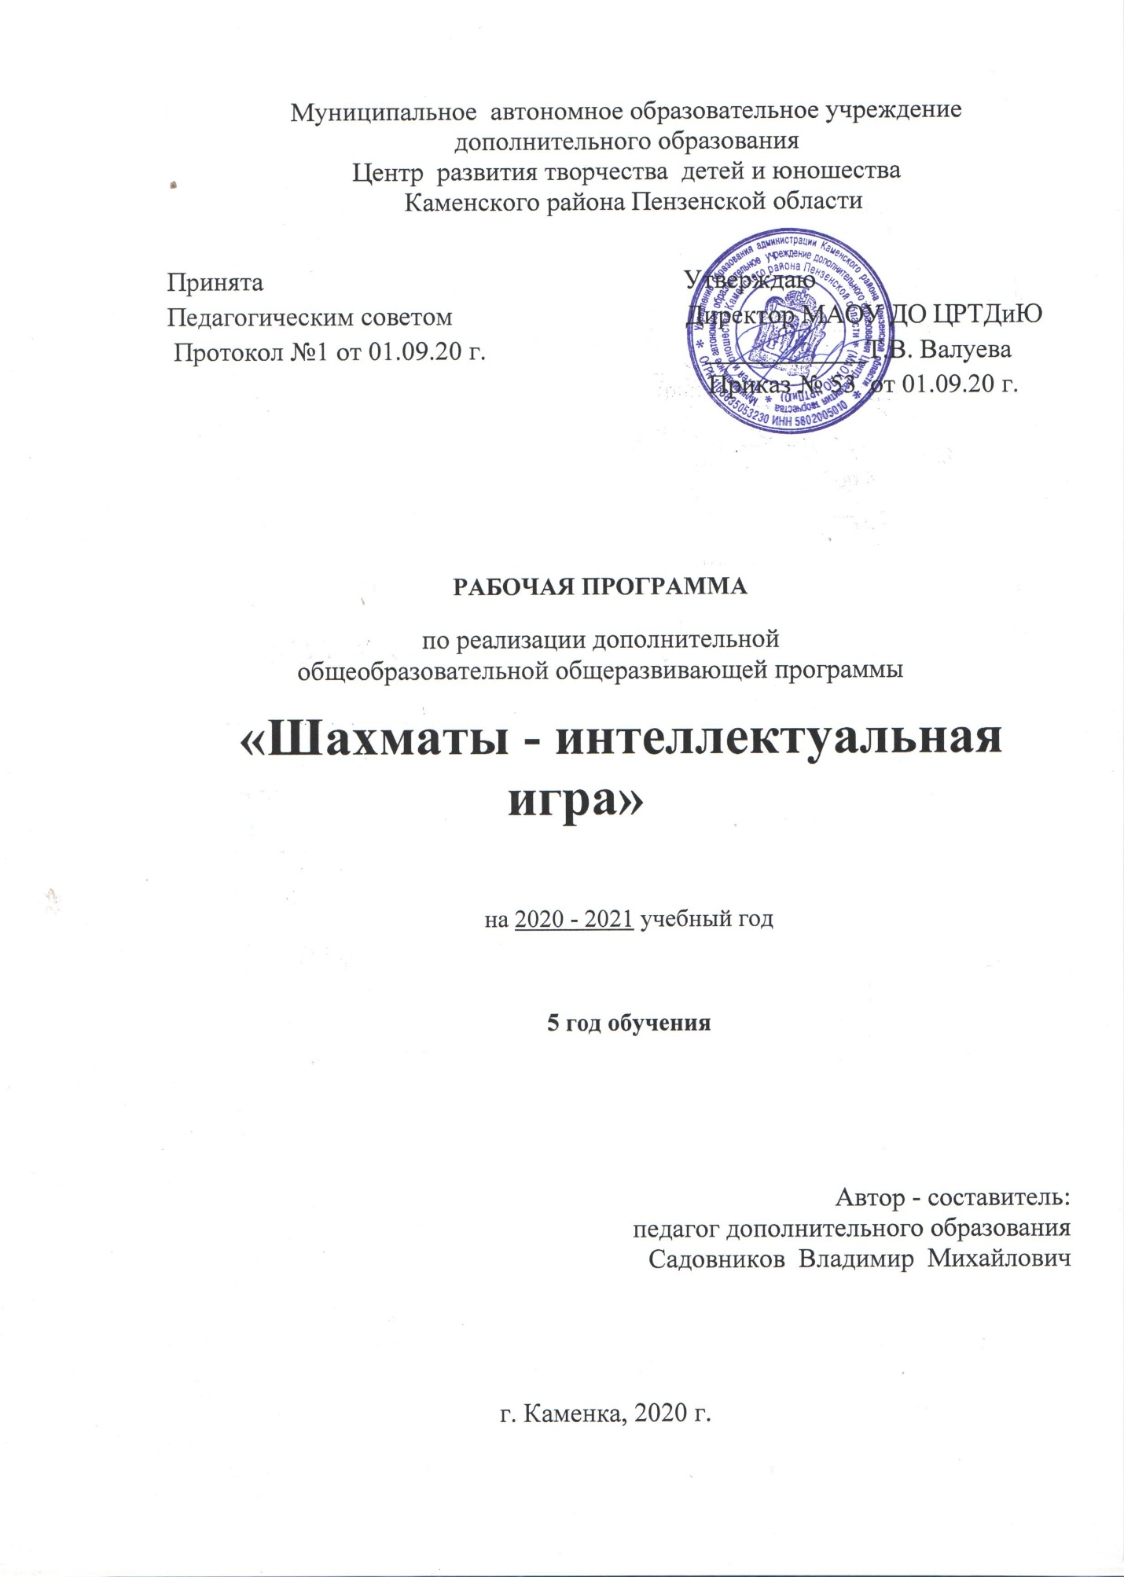

Структура программы

I. Пояснительная записка
- Характеристика учебного предмета, его место и роль в образовательном
процессе;
- Срок реализации учебного предмета;
- Объем учебного времени, предусмотренный учебным планом образовательного
учреждения на реализацию учебного предмета;
- Форма проведения учебных аудиторных занятий;
- Цель и задачи учебного предмета;
- Обоснование структуры программы учебного предмета;
- Методы обучения;
- Описание материально-технических условий реализации учебного предмета;
II. Планируемые результаты.
III.Учебно-тематический план.
IV. Содержание рабочей программы.
V. Методическое обеспечение учебного процесса.
VI.Система контроля и оценивания результатов.
VII. Список рекомендуемой методической литературы.
VIII. Приложение.

Пояснительная записка
Рабочая программа четвёртого года обучения разработана согласно главе 2 ст.15 Федерального закона от 29.12.2012 N 273-ФЗ "Об образовании в Российской Федерации". Пятый год обучения это углубленный уровень в комплексе освоения программы «Шахматы – интеллектуальная игра».
Реализация данной программы будет способствовать лучшему
освоению основной программы «Шахматы – интеллектуальная игра», которая является углубленной.
Программа рассчитана на обучение учащихся успешно прошедших четвертый год обучения.
В основу занятий пятого года обучения заложен принцип спортивного совершенствования. Согласно данной программе теоретические, практические занятия и выступления учащихся в личных, командных соревнованиях рассматриваются как единый учебно-тренировочный процесс. Много внимания уделено работе над миттельшпилем и эндшпилем, так как на уровне второго спортивного разряда бывает недопонимание элементов позиционной борьбы на этих этапах игры. Усвоение шахматной теории трудно переоценить, поскольку незнающий ее главных закономерностей будет обречен на бесполезные поиски решения во время партии. Для развития способностей к позиционной борьбе широко применяется ряд подтягивающих упражнений: карточки-задания и специальные компьютерные курсы. В этих заданиях основное внимание уделено умению объективно оценивать позицию. В обучающей компьютерной программе «СТ-АРТЗ» в разделе «Ищите лучший ход» дается более 1400 позиций, с помощью которых можно овладеть основными элементами оценки позиции.
Содержание каждого занятия довольно велико по объему и рассчитано на сильных третьеразрядников и второразрядников. Также много внимания уделено овладению техникой эндшпиля. Материал занятий спланирован по идейному признаку. Многие из приводимых позиций исследованы и типичны, планы для них уже известны. Но есть окончания, когда необходимо мыслить «планами». Время, отведенное на практику, составляет большую половину общего количества учебных часов, так как в основе шахматного совершенствования лежит спортивная борьба, в ней играющие оттачивают свое умение, приобретают практический опыт, закаляют волю и, наконец, получают эстетическое и моральное удовлетворение.

Срок реализации программы - 1 год.
Объем учебного времени на пятом году обучения составляет 324 часов.
Форма проведения учебных аудиторных занятий: групповая
(10- 12 человек), рекомендуемая продолжительность занятия - 45 минут.
Занятия проводятся в соответствии с расписанием в группах 5-го года обучения - 3 раза в неделю по 3учебных часа с 2 десятиминутными перерывами.

Цель: Создание условий для выявления и развития творческих способностей учащихся, выполнения нормы первого спортивного разряда по шахматам, формирования психологически устойчивой личности.
Задачи:
- Научить учащихся играть начало партии, исходя из дебютных принципов.
- Научить основам позиционной игры в миттельшпиле;
- Научить разыгрывать сложные окончания;
- Повысить шахматный разряд.
- Воспитывать уважение к противнику

Методы обучения
Методы организации и осуществления учебно-познавательной деятельности:
- словесный метод;
- наглядный метод;
- практический метод (по источнику изложения учебного материала).
- исследовательский метод (по характеру учебно-познавательной деятельности).
- методы контроля
Описание материально-технических условий

Материально- техническая база образовательного учреждения соответствует санитарным и противопожарным нормам, нормам охраны труда.
Условия реализации учебной программы:
- Педагог дополнительного образования должен иметь высокий
общекультурный уровень и профессиональную подготовку.
- Современная материальная база: хорошо освещённое помещение,
стол; стулья; шахматы, компьютер, шахматные часы, демонстрационная доска

Планируемые результаты
В результате освоения данной образовательной программы у учащихся будет сформирован учебно-познавательный интерес и желание приобретать новые знания и умения.

Предметные результаты:
- делать выводы в результате работы и преобразовывать полученную информацию;
- ставить проблему и аргументировать её актуальность, строить логическое рассуждение;
- умение осуществлять расширенный поиск информации с использованием ресурсов библиотек и Интернета.
Метапредметные результаты:
- оказывать в сотрудничестве необходимую взаимопомощь;
- проявлять инициативу в учебном сотрудничестве;
- обосновывать собственную позицию;
- принимать решения в проблемной ситуации.

Личностные результаты:
- учебно-познавательный интерес, желание приобретать новые знания, умения, совершенствовать имеющиеся;
- развивать личностную и социальную активность в различной творческой деятельности.

Учебно-тематический план
5 год обучения
Курс «Шахматная стратегия и тактика»
№ | Наименование разделов, тем | Всего  час. | в том числе: |  | Форма  контроля
 |  |  | Теоретические  занятия | Практические занятия
1 | Вводное занятие | 3 | 1 | 2 | тест
2 | Тактика | 33 | 12 | 21 | решение задач и этюдов
3 | Дебют | 36 | 20 | 16 | компьютерный шахматный турнир
4 | Основные стратегии | 48 | 30 | 18 | тест
5 | Окончание (Эндшпиль) | 69 | 44 | 25 | шахматный турнир
6 | Основы методики тренировки шахматиста. Спортивный режим и физическая подготовка шахматиста. | 3 | 1 | 2 | тест
7 | Российская и зарубежная шахматная литература | 3 | 1 | 2 | викторина
8 | Квалификационные турниры. Анализ партий и типовых позиций | 129 | - | 129 | шахматный турнир
 | итого | 324 | 109 | 215

Содержание
Тема 1. Вводное занятие
Теория. История развития шахмат. М.И.Чигорин - основоположник русской шахматной школы. Эмануил Ласкер и его подход к шахматам. Критика догматизма в шахматах. Творчество З.Гарраша, Г. Пильсбери, А. Рубинштейна. Шахматная жизнь в начале XX века. Становление российской шахматной организации, деятельность Н.В.Крыленко. Первый чемпион России. Плеяда российских мастеров.
Практика Работа с шахматной литературой и интернет источниками
Контроль: устный опрос.
Тема 2. Тактика.
Теория. Конкурсы решения комбинаций, задач-миниатюр и этюдов. Тренировка техники расчета. Правила построения «дерева расчета».
Практика. Запись, найденных вариантов, при анализе позиции, построение «дерева расчета». Решение карточек - заданий. Игровая практика.
Контроль: решение задач и этюдов.
Тема 3. Дебют.
Теория. Методы работы над дебютом. Принципы составления дебютного репертуара. Стратегические идеи защиты Алехина, защиты Уфимцева, защиты Тарраща, славянской защиты, староиндийской защиты, голландской защиты, английского начала.
Практика. Решение карточек-заданий. Работа с обучающей компьютерной программой «СТ-АРТЗ».
Контроль: компьютерный шахматный турнир.
Тема 4. Основы стратегии.
Теория. Пешечный перевес на одном из флангов. Пешечная цепь. Качественное пешечное превосходство. Ограничение подвижности и блокада. Пешечная пара «c3+d4» на полуоткрытых линиях. Изолированная пешка в центре доски. Висячие пешки. «Карлсбадская» структура. Закрытый центр. Компенсация за пешку. Динамическая жертва пешки. Позиционная жертва пешки.
Практика. Решение карточек-заданий. Игровая практика. Работа с обучающей компьютерной программой «СТ-АРТЗ».
Контроль: решение карточек-заданий, тестирование.
Тема 5. Окончания.
Теория. Слон против пешек. Одноцветные слоны. Разноцветные слоны. Конь против пешек. Коневые окончания. Слон против коня. Слон сильнее коня. Конь сильнее слона. Ладья против пешек. Ладейные окончания. Ладья против легкой фигуры. Ферзевые окончания. Ферзь против ладьи.
Практика. Решение карточек — заданий. Игровая практика. Работа с обучающей компьютерной программой «СТ-АРТ», персональным компьютером.
Контроль: компьютерный шахматный турнир

Тема 6. Основы методики тренировки шахматиста. Спортивный режим и физическая подготовка шахматиста.
Теория. Соревнования и их значение в повышении спортивного мастерства. Методы сохранения спортивной формы в период между соревнованиями. Особенности построения учебно-тренировочного процесса перед соревнованиями. Индивидуальный план и график тренировочных занятий шахматиста.
Гигиенические основы режима труда, отдыха, занятий спортом. Значение правильного режима для юного шахматиста. Место ежедневной утренней гимнастики и водных процедур в режиме дня шахматиста, двигательная активность шахматиста.
Практика. Составление режима дня
Контроль: тестирование.
Тема 7. Российская и зарубежная шахматная литература.
Теория. Обзор шахматных журналов и турнирных сборников партий крупнейших соревнований.
Практика. Работа с шахматной литературой.
Контроль: викторина «Литература и шахматная игра».
Тема 8. Квалификационные турниры. Анализ партий и типовых позиций.
Практика. Игровая практика. Анализ партий и типовых позиций. Присвоение спортивных разрядов.
Контроль: шахматный турнир.

Система контроля и оценивания результатов

Формы подведения итогов реализации образовательной программы.
Эффективность процесса обучения отслеживается в системе разнообразных
срезов и форм аттестаций:
- входного контроля (тесты, опрос);
- промежуточной аттестации (шахматный турнир, решение задач и этюдов);
- итоговой аттестации (шахматный турнир, участие в районных, областных и др. соревнованиях).
Данная программа создана для развития заинтересованности и работоспособности учащихся , а также для успешного освоения основного этапа обучения по программе "Шахматы – интеллектуальная игра". Уровень освоения программы может определяться в течение всего процесса обучения по следующим критериям:
Высокий уровень освоения программы. Учащийся активно, с
интересом занимается в коллективе. Уважительно относится к другим учащимся. Готов помочь в работе. Работоспособен. Материал усваивается на высоком уровне. Инициативен. Владеет вниманием, общением, логическим мышлением. Может передать свои навыки другим. Владеет приемами атаки в нестандартных позициях. Проводит типовые комбинации, разыгрывает сложные пешечные и ладейные окончания. Имеет навыки самостоятельной работы с шахматной литературой и шахматными программами на персональном компьютере.
Средний уровень освоения программы. Учащийся достаточно активно, занимается в коллективе. Уважительно относится к другим детям, но немного замкнут. Не слишком работоспособен, т.к. быстро утомляется. Материал усваивается частично. Хорошо знает приемы атаки, плохо играет в защите, неплохо знает дебюты за белых и за черных. На среднем уровне владеет шахматной литературой.
Низкий уровень освоения программы. Недисциплинированность. Проявляет неуважение к коллективу. Пропускает занятия без уважительных причин. Не может провести игру. Плохо усваивает материал. Знает поверхностно дебюты как за белых так и за черных. Не умеет проводить типовые комбинации, допускает много грубых ошибок во всех стадиях шахматной партии.
Результаты итоговой аттестации фиксируются в «Протоколе» итоговой аттестации учащихся объединения. Если учащийся полностью освоил образовательную программу ему выдается «Свидетельство об окончании обучения по дополнительной общеобразовательной общеразвивающей программы».

Литература для педагогов:
- Блох М.В. Комбинационное искусство. М., 1993
- Богданович Г. Голенищев В. «Программа подготовки шахматистов I разряда», Москва, 2016,248с
- Мацукевич А. «Энциклопедия дебютных ошибок» 2002, 800 с.
- Чехов В., Комляков В., «Программа подготовки шахматистов 1 разряда – кандидатов в мастера спорта.»2009, 304 с.
- Эстрин Я., Калиниченко Н. «Шахматные дебюты. Полный курс», М, 2009, 702 с.
- Дворецкий М., Юсупов А. «Секреты дебютной подготовки» Т.2, 2008, Изд. 2-е., доп., 288 с.
- Лобач П. «Тактика и эндшпиль» С, 2010, 136 с.
- Волокитин А. Грабинский В. «Самоучитель для вундеркиндов». М. 2009, 194 с.
- Тимощенко Г. «Дебютный репертуар будующего мастера.» М. 2009, 244 с.
- Хмельницкий И. «Шахматный экзамен» М. 2007, 304 с.
- Панченко А. «Теория и практика шахматных окончаний», Москва, 2013г
- Калиниченко Н. «Учебник шахматной тактики и стратегии», Москва: Эксмо, 2013г

Литература для учащихся :
1. Нимцович А. «Моя система», М. 203, 296 с.
2.Котов А. «Как стать гроссмейстером.», М. 2007, 296 с.
3. Панченко А «Шахматы. Теория и практика миттельшпиля»
4.Полгар Л. «Шахматы. 5334 задачи, комбинации и партии» Москва, 2015г
5. Иващенко С. Учебник шахматных комбинаций. Том 2. Москва, 2008г
6. Блох М. «600 комбинаций»Москва, 2009г
7. Бронзик В, Терехин А. «Стратегические приемы»Москва, 2015г
8. Конотоп ВА, Конотоп СВ «Тесты по тактике для шахматистов 1 разряда», Москва, 2008г

Шахматные программы
1.Шахматная школа для 1 разряда - КМС (CD)
2. Шахматные этюды (CD)
3. Шахматная тактика для 3-1 разряда(CD)
4. Шахматные задачи (CD)
5. Шахматная стратегия (CD)
6. Энциклопедия Миттельшпиля и стратегии шахмат(CD)
7. Энциклопедия шахматных дебютов (CD)
8. Энциклопедия шахматных комбинаций(CD)
9. Энциклопедия шахматных окончаний (CD)
10.Гудини 4 Аквариум 2015(DVD)
11. Гудини 4 ПРО Аквариум 2015(DVD)

